УТВЕРЖДАЮ :
Начальник управления культуры
администрации Богородского
муниципального района
И.Н.Чистова

О Т Ч Ё Т О Р А Б О Т Е

МБУК «БОГОРОДСКОЕ СОЦИАЛЬНО – КУЛЬТУРНОЕ ОБЪЕДИНЕНИЕ»

за 2016 год.

12 декабря 2011 года , согласно постановления администрации Богородского района Нижегородской области за № 3554, было создано МБУК «Богородское социально-культурное объединение» ( МБУК «БСКО»). Принят Устав , в котором прописано , что МБУК «БСКО» является некоммерческой организацией , созданной муниципальным образованием для выполнения работ , оказания услуг в целях обеспечения реализации предусмотренных законодательством РФ полномочий органов местного самоуправления в сфере культуры.
Согласно Уставу , МБУК «БСКО» осуществляет свою деятельность в соответствии с предметом и целями деятельности , определенными в соответствии с федеральными законами , иными нормативными правовыми актами, муниципальными правовыми актами и настоящим Уставом.
Учредителем и собственником имущества МБУК «БСКО» является муниципальное образование Богородский муниципальный район Нижегородской области.
Объединение подведомственно Управлению культуры администрации Богородского муниципального района.
Объединение в своей деятельности руководствуется Конституцией РФ,
законодательством РФ и Нижегородской области , муниципальными правовыми актами , настоящим Уставом и другими нормативными правовыми документами.
МБУК «БСКО» является юридическим лицом , создано и зарегистрировано в соответствии с законодательством РФ, имеет самостоятельный баланс , а также круглую печать , содержащую своё полное официальное наименование и наименование учредителя, штамп , необходимый для осуществления своей деятельности.
Объединение имеет в своём составе структурные подразделения :
- районный Дом культуры,
- агиткультбригаду,
- отдел по кино ,
- 19 сельских клубных учреждений ,
- центр «Досуг» ,
- центр развития туризма Богородсского муниципального района.

Прошедший год был для культурно-досуговых учреждений МБУК «БСКО» очень плодотворным.
Прежде всего многие мероприятия 2016 года были посвящены Году Российского кино.( см. информацио о мероприятиях )

В 2016 г. культурно-просветительная деятельность объединения была также направлена на участие в реализации районных муниципальных программ:
- «Профилактика наркомании и токсикомании на территории Богородского района на 2014-2016 г.г»;
- «Профилактика безнадзорности и правонарушений и преступлений несовершеннолетних Богородского района на 2014-2016 г.г.»;
- «Ветераны боевых действий» на 2014-2017 г.г.;
- «Старшее поколение» 2014-2016 г.г
За отчетный период сотрудниками культурно -досуговых учреждений объединения , в рамках годового плана, было организовано и проведено 7864 различных культурно- массовых мероприятия , что на 201 мероприятие больше по сравнению с 2015 годом.
Это конкурсы и фестивали , театрализованные праздники, тематические вечера , концерты , торжественные и юбилейные мероприятия , акции , творческие отчеты , благотворительные и шефские концерты, экскурсии и мастер-классы , выставки , беседы , круглые столы , информационные часы , кино показы , семинары – практикумы и многое другое.
Из общего числа мероприятий : на платной основе было проведено 2271 культурно- досуговых мероприятия, что на 138 мероприятий больше , которые посетило 28538 человек, что на 596 человек больше предыдущего года.
За 2016 год было проведено 48 мероприятий по государственной символике,
которые посетило 1086 человек, что на семь мероприятий больше по сравнению с 2015 годом и 387 мероприятий с использованием государственной и районной символики, на которых присутствовало 64.244 человека, что на 56 мероприятий больше по сравнению с прошлым годом , которые посетило на 434 человека больше.
Во всех КДУ оформлены стенды соответствующей тематики.
Одним из наиболее важных направлений в деятельности работы КДУ является пропаганда здорового образа жизни , борьба с асоциальными проявлениями в среде подростков и молодежи.
В системной работе по профилактике наркомании сотрудники клубных учреждений МБУК «БСКО» хорошо понимают свою роль в пропаганде здорового образа жизни , которая носит как профилактический характер: предлагая альтернативу, возможность выбора своего места в жизни; так и заинтересованность разнообразными увлечениями.
Клубные работники, ставя перед собой такую цель, понимают как важно, чтобы молодёжь и подростки поняли, что в реальной жизни есть очень много увлекательного и интересного. Указывая на отрицательные последствия вредных привычек (наркомания, курение, алкоголизм), показывать преимущества здорового образа жизни, занятий спортом и физкультурой. Обращать внимание подростков и молодежи на негативное влияние вредных привычек не только на здоровье, но и на будущее социально-психологическое благополучие, возможность получения хорошего образования, профессии, создания семьи – ценности, которые важны для молодого человека.
Учреждения культуры МБУК «БСКО» в 2016 г.продолжали решать задачи по профилактике наркомании и других социально-негативных явлений в сотрудничестве с работниками образовательных и медицинских учреждений, правоохранительных органов, молодёжных организаций.
Совместо были организованы и проведены культурно-досуговые мероприятия познавательного, агитационно-просветительского и состязательного характера, лекционные занятия с привлечением специалистов, а так же регулярно обновлялась стендовая информация по данной тематике.
Так , например, были проведены профилактические беседы, уроки -предупреждение, часы информационного и проблемного разговора, диспуты, устные журналы, «круглые столы». Например:
«Нет дороги в ад!»( Кудьминский СДК); «Нестой в стороне!Всем миром против наркоагрессии!», «Наркотики – шаг в пропасть», «Сигарета – это яд , для больших и для ребят»(Инютинский СДК); «От наркотиков до криминала –один шаг» ( Каменский ДНТ); «Горькие плоды « сладкой» жизни», «Мы и наше здоровье»( Ушаковский ДНТ); «Жизнь прекрасна , когда безопасна», «Секреты здоровья и долголетия»( Лакшинский СДК); «Береги здоровье с молоду», «Как не стать жертвой наркомании»( Оранский СДК); «Десять причин сказать «Нет»!», «Твоя жизнь в твоих руках»( Шапкинский клуб); «Молодежь в зоне риска», «Туман обмана»( СДК пос.Окский); «Беда зовется наркоманией» ( РДК); « За трезвый образ жизни», «Здоровым быть здорово!»( Хвощевский СДК); «Шалость или хулиганство», «Табачный туман - обман»( Солонской СДК); «Твоё здоровье и твоё свободное время», «Наркотики-знак беды»( ЦДД пос.Центральный); «За сизой пеленой дурмана» ( ЦДД пос.Буревестник); «Закон и общество», «Будь честен перед собой»( Шварихинский СДК) .
В СДК пос.Кудьма для молодежи была проведена познавательная программа «Рекваием по мечте», а для детей конкурс плакатов «Наркомания –СТОП!».Антитабачная диско-минутка прошла в Теряевском СДК, так же сотрудниками учреждения была проведена акция «Меняю сигарету на конфету».Дискотечная акция «Не переступи черту» состоялась для молодежи в Ушаковском ДНТ.Дискотечная патиминутка «Умей сказать –НЕТ!» прошла и в Лакшинском СДК. Анкетирование среди подростков «Кто табак любит – тот себя губит» провели работники культуры Оранского СДК. Акция –протест для подростков и молодежи была организована клубными работниками СДК пос.Окский. Конкурсы детского рисунка «Голосуем за здоровье» провели с детьми сотрудники Араповского ЦДД и Инютинского СДК. Электронная презентация «Брось сигарету» состоялась для подростков и молодежи в Новинском СДК.Акция-концерт «Творчеству –да,наркотикам –нет!» прошла в Каменском ДНТ. В Ключищинском СДК для детей и подростков состоялась акция «Мы заздоровый образ жизни!» Здесь же для подростков и молодежи состоялся видео-урок «Обманутые судьбы » .
Надо понимать , что эффективность работы в данном направлении возрастает при сочетании антинаркотических мероприятий с мероприятиями по пропаганде здорового образа жизни. С целью пропаганды в молодёжной среде здорового образа жизни, работниками клубных учреждений были организованы и проведены спортивно-оздоровительные и физкультурно-массовые мероприятия: эстафеты, соревнования, турниры, спортивные игровые программы, дни здоровья.
День здоровья «Юность без вредных привычек», с последующим просмотром документального фильма «Пленники страсти» прошел для подростков и молодежи в Каменском ДНТ. Много разнообразных спортивных мероприятий с подростками и молодежью были проведены клубными работниками Алешковского Дома фольклора, Теряевского, Хвощевского СДК, ЦДД пос.Центральный.
В течение года киноустановками отдела по кино был проведен тематический показ фильмов «Мир без наркотиков». Всего было проведено 489 кино сеанса, которые посетило 12727 человек.
В центре «Досуг» для подростков и молодежи было проведено 140 мероприятий , с охватом 2478 человек.
Всего за 2016 г. было проведено 1039 мероприятий по здоровому образу жизни, которые посетили 25402 человека, что на 151 мероприятие больше по сравнению с прошлым годом .
Как положительный момент, следует отметить, что в работе по этому направлению с каждым годом укрепляется взаимодействие клубных учреждений с библиотеками, местной администрацией, правоохранительными органами, учебными и медицинскими учреждениями, органами социальной защиты и общественными организациями, в связи, с чем значительно возросла результативность и эффективность проводимых мероприятий.
Работа специалистов МБУК «БСКО» по профилактике социально-негативных явлений строится, в первую очередь, на позитиве, а это, прежде всего, культурное воспитание, привитие жизнеутверждающих потребностей и навыков, направленных на сохранение и укрепление здоровья, формирование и развитие у подростков способностей к достижению личного и социального благополучия. Таким образом, в учреждениях культуры района уже наработана целая система форм и методов пропаганды здорового образа жизни и профилактики асоциальных явлений в обществе.

Другим из не менее важных направлений деятельности КДУ является работа с детьми , подростками и молодежью. Мероприятия, направленные на работу с этой категорией населения проводились в рамках реализации районной муниципальной программы :
«Профилактика безнадзорности и правонарушений и преступлений несовершеннолетних Богородского района на 2014-2016 г.г.» , согласно плана совместных мероприятий по организации летнего отдыха.
Особое внимание в работе с детьми и подростками уделяется в каникулярное время.
В зимние и осенние каникулы проводятся балы , дискотеки , новогодние елки и театрализованные представления, конкурсно - игровые программы , спортивные состязания и соревнования. Организуются туристические походы и экскурсии, читательские конференции , круглые столы , беседы , лекции с разной тематикой.
Продолжают работать кружки художественной самодеятельности и народного творчества.
Именно каникулы являются периодом значительного расширения практического опыта детей , временем творческого освоения мира и осмысления, формирования новых умений,открытия в себе способностей , временем активного общения. Поэтому организация досуга детей в летний период времени в городе и районе уделялось особое внимание. Так было и в 2016 году.
В мае прошел районный семинар клубных работников, где директором РМЦ был представлен большой методический материал по работе с детьми в летнее время, в свою очередь клубные работники обменялись своими планами на этот период.
Работа всех КДУ МБУК «БСКО» ( девятнадцать сельских клубных учреждений, РДК, центр «Досуг», отдел по кино) в летний период была направлена на организацию активного, творческого , познавательного отдыха, занятости детей , как в мероприятиях , так и кружках художественной самодеятельности , спортивных секциях.
Вся работа учреждений культуры велась по следующим направлениям:
- нравственное и патриотическое воспитание,
- краеведческое ( уважительное отношение к истории родного края, истории страны),
-пропаганда здорового образа жизни,
- организация досуга детей .
Интересно, красочно , с фантазией подошли клубные работники к организации первого летнего праздника – Дня защиты детей.
1 июня в День защиты детей в КДУ района и города прошли театрализованные и развлекательные игровые программы «Время детства –чудная пора» ( Инютинский СДК), «Волшебный мир кинематографа» (Каменский ДНТ), «Счастья, мира и добра всем детям планеты Земля»( Араповский ЦДД), «Первый день цветного лета» (Ушаковский ДНТ), «Прогулка по волшебным городам»( Шапкинский клуб), «Вот оно какое наше лето» ( Хвощевский СДК), «Пусть всегда будет мир» (Лакшинский СДК), «Давайте за руки возьмемся»( СДК пос.Кудьма), «Время детства- волшебная пора» ( Солонс кой СДК), «Солнечный круг» ( СДК пос.Окский), «Летняя пора- прекрасная пора» ( Новинский СДК), «Оранжевое настроение» ( ЦДД пос.Центральный), «Это чудо великое - дети» ( Теряевский СДК).
В этот день в Богородске на центральной площади города прошло большое мероприятие, которое длилось в течение всего дня. В праздничной программе приняло участие более двухсот человек : юные музыканты духового оркестра ДМШ , участники художественной самодеятельности РДК ,ГДК , Центра внешкольной работы.
Развлекательная программа « Лето начинается со сказки » районного Дома культуры собрала на площади множество детей и взрослых. Весёлые помощники ведущей М.В.Андриановой - участники театральной студии «Антре»- без устали развлекали юную публику, которая с удовольствие танцевала и апплодировала артистам : участникам студии художественной гимнастики ФОКа «Победа», танцевальным студиям «Боди Дэнс» , «Серпантин», восточного танца «Рубин Каира», вокальному ансамблю «Джос», коллективу современного спортивного танца «Крейзи Бэнс».
Впервые в этот день на площади выступали подростки и молодые ребята , которые показали свое умение в экстремальном уличном спорте. С восторгом ребята воспринимали показательные выступления паркуристов, скейтеров, роллеров.
С интересом был принят показ коллекции вечерней и праздничной одежды, презентация народного костюма МБУ ДО «Межшкольный учебный комбинат».
На площади была представлена выставка «Вторая жизнь» предметов быта и одежды из бросового материала, подготовленая преподавателями и учащимися школы №8.
С интересов прошел на площади кулинарный конкурс «Бабушкин пирог». Его участницы – каждая, рассказала из чего он испечен , почему его так любят внуки, что они еще умеют хорошо выпекать. Победители конкурса были награждены большими 3-х кг. пряниками изготовленными на богородском пищекомбинате.

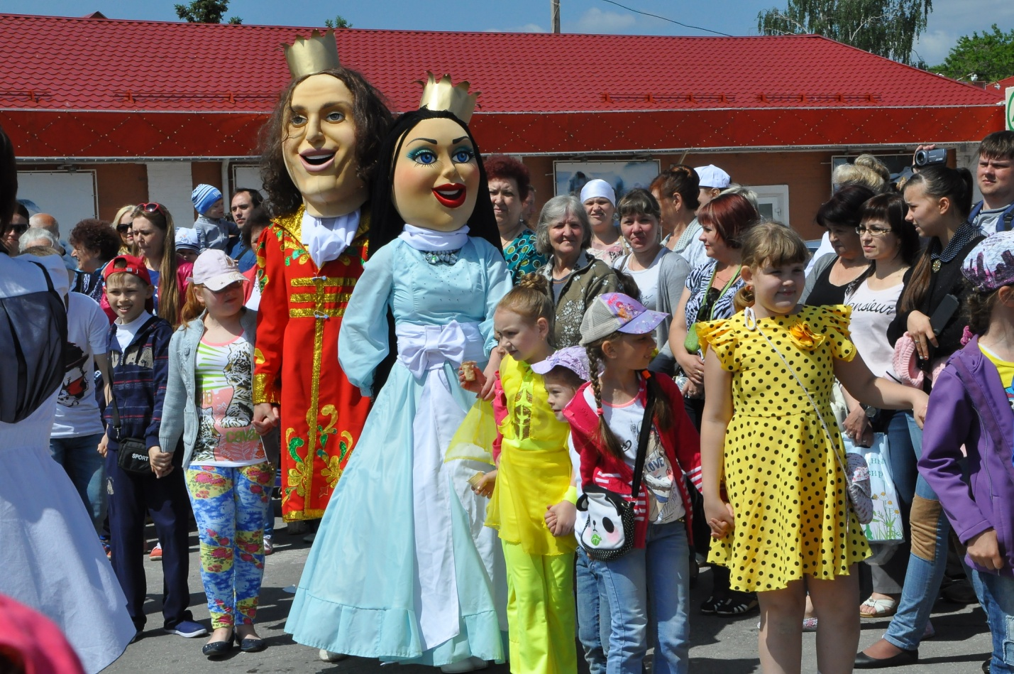

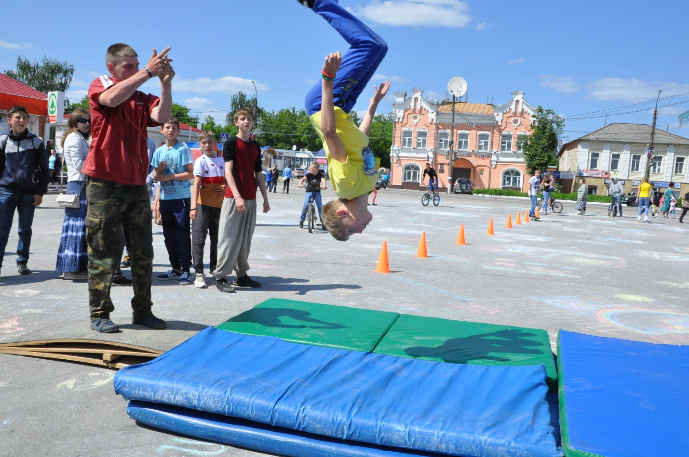

В целом программа шла около трех часов. Её сменила развлекательная программа МБУ «Городской Дом культуры».
5 и 6 июня к Дню рождения великого русского поэта А.С.Пушкина работники культуры подготовили и провели с детьми и подростками познавательные мероприятия, поэтические вечера ,литературно-музыкальные композиции , конкурсы на знание сказок поэта,
фестивали сказок, кино-викторины: «Встреча с котом-ученым»( Хвощевский ДК), «Встречи у Лукоморья»(ЦДД пос.Центральный), «Поле чудес»( Лакшинский СДК), «Сказку эту поведаю я свету»( СДК пос.Окский), «Кино , которое ты любишь»( Солонской СДК), « По дорогам сказок»(Каменский ДНТ), «Он наш поэт , он наша слава» (Ключищинский СДК), «Пушкинский День России» ( Теряевский СДК), «Поэт в России- больше, чем поэт!»- ( Инютинский СДК).
В Каменском ДНТ провели читательскую конференцию по книге А.С.Пушкина «Капитанская дочка» к 180 –летию повести.
В июне культработники провели для детей и подростков мероприятия по охране окружающей среды , так во Всемирный день охраны окружающей среды ( 5 июня) в Инютинском СДК прошла акция по благоустройству территории «Чистота вокруг- дело наших рук!» и беседа «Дружим с окружающей природой»; экологическая игра «Путешествие в мире растений и животных» сотоялась в Араповском ЦДД; познавательная программа «Природа , мы твои друзья» - в Теряевском СДК ; экологическая прогулка «По лесной тропинке» в Ушаковском ДНТ; конкурс рыбаков «Рыбак , рубака видит из далека» в Шапкинском клубе; викторина «Жили – были птицы» в СДК пос.Окский; информационный час «Моя Земля – на ней мне жить» в Лакшинском СДК и др.
Тема патриотического и нравственного воспитания подрастающего поколения и молодежи остается актуальной в работе клубных учреждений района протяжении всего года .
В День России культработники провели разнообразные по форме мероприятия. В этот день в Хвощевском СДК состоялся литературно-музыкальный час «Отчего так в России березы шумят»,Литературно-музыкальная композиция «Славные сыны России» в СДК пос.Окский, тематическая программа «С любовью к России» в Новинском СДК , познавательная игра «Наш адрес Россия» в Лакшинском СДК, беседа и конкурс рисунков «Земля отцов и дедов» в ЦДД пос. Центральный, беседа «О душе, о совести , о славе» и конкурс рисунков «История моей страны» в Инютинском СДК, праздничные концертные программы «С Днем рождения , Россия», «Ликуй, Россия», «Горжусь величием России», «Мы – дети России», «Я люблю тебя , Россия», «В сердце светит Русь» прошли в Ключищинском СДК, районном Доме культуры, Ушаковском ДНТ, Араповском ЦДД, Оранском СДК, Каменском ДНТ и др.
Фольклорные праздники Святой троицы провели с детьми и их родителями сортрудники Солонского СДК, Алешковского Дома фольклора, Хвощевского СДК – «Белая берёза –русская земля, и печаль, и радость, и любовь моя», Инютинского СДК «Береза милая подруга», «Зелёные святки» прошли в Араповском ЦДД, «От чего так в России березы шумят» в Ключищинском СДК,«Люблю березку русскую» в Кудьминском СДК.
День Памяти и Скорби – это особый день в истории нашего государства. В его проведении всегда участвуют дети , подростки и молодежь. Во многих КДУ прошла акция «Свеча Памяти»,литературно-музыкальные композиции «Россия помнит твой подвиг , солдат» (Инютинский ДК), «Зажги свечу»(Алешковский ДФ, Араповский ЦДД) , «Их помнит мир спасенный » ( Лакшинский ДК) , «Мы приклоняем головы перед тобой, солдат» ( Шапкинский клуб), «22 июня , ровно в четыре часа» ( Теряевский СДК), «Беда на все четыре года» (Оранский СДК), «Ночь ,расколовшая
небо» (Каменский ДНТ), «Нам жить и помнить»( Ключищинский СДК, Хвощевский СДК)), «Я вспомнил все былое» (Ушаковский ДНТ), «Солдатами не рождаются , солдатами становятся»( СДК пос.Окский),тематическая программа «Страницы истории»была проведена с детьми и подростками в Новинском СДК, конкурс стихов о войне «Завещано береч прошел в этот день в ЦДД пос. Центральный.Выставка рисунков «Миру-мир!» состоялась в СДК пос.Кудьма.
Большое мероприятие – траурный митинг «Распахни свое сердце для памяти» провели клубные работники районного Дома культуры совместно с общественными организациями города, с привлечением сотрудников правоохранительных органов, военкомата , молодежной палаты. С привлечением детей и подростков из лагерей летнего отдыха.
8 июля в День семьи, любви и верности в учреждениях культуры прошли : викторина «Семь Я» в Хвощевском СДК; развлекательная программа «Дарите ромашки любимым» в Ушаковском ДНТ; час поэзии «Семья – основа основ» и конкурс рисунков «Семья , как чудо!» состоялись в Инютинском СДК; праздничная программа «Семья – ячейка общества» была подготовлена работниками культуры Лакшинского СДК; беседа «Что может быть важней семьи»была проведена священником для детей и подростков и состоялась в Шварихинском СДК; позновательная беседа «Под покровом Петра и Февроньи» была организована в Солонском СДК; вечер отдыха «В кругу семьи» и «Семья – это самое важное в жизни»провели сотрудники Новинского и Дуденевского СДК, «Всей семьей идем в поход» - такое туристическое мероприятие провели клубные работники Шапкинского клуба, конкурс рисунков «Моя семья» организовали работники культуры Теряевского СДК ; игровая программа для молодых семей была организована ЦДД пос.Буревестник.
В День рыбака ( 10 июля) работниками культуры ЦДД пос.Буревестник и Теряевского СДК была проведена игровая программа «Ловись рыбка большая и маленькая!»; театрализованное представление «А у нас рыбный день!»прошло для детей и подростков в Ушаковском ДНТ; конкурс среди подростков – начинающих рыбаков «Моя рыбка первая» провели сотруднеики Ключищинского СДК.
Клубными учреждениями были организованы игровые программы – «Давайте же мыться , плескаться» в Оранском СДК, «Ушки на макушке» ,«Остров ребячьих сокровищ» в Ушаковском ДНТ; «Путешествие аргонафтов» в Каменском ДНТ; «Рисуем лето на асфальте» в Хвощевском СДК; «Встреча друзей», «Весёлый калейдоскоп экспромтов» в Араповском ЦДД; «Сбежала избушка от бабки грязнушки» в Лакшинском СДК; «Вот оно какое наше лето», «Детство мое семицветное» в СДК пос.Окский; «Бой –Гёл-Шоу» , «Шоу Каракули» и «Мистер и Мисс Лето»
«Крестики и нолики»в Солонском СДК; «Детство , детство ты куда спешишь» в Дуденевском СДК; «Секрет фолшебного фантана», «Свистать всех наверх» в Шапкинском клубе; «Музыкальная шкатулка», «Веселый мяч» и «Праздник мыльного пузыря» в Теряевском СДК; «Планета сказок» в Новинском СДК.
Работники культуры районного Дома культуры подгогтовили и провели для ребят и подростков игровую программу «Лето – это класс!», которая прошла как в стенах РДК , так и с выездом в сельские Дома культуры пос.Новинки, сел Арапово и Лакша.
Совместно с детьми и подростками клубные работники подготовили и провели любимый летний праздник Нептуна: «Неспокойна вновь вода , сегодня праздник Нептуна»( Шапкинский клуб), «Наш друг Нептун»( Ключищинский ДК).
Интересные и увлекательные мероприятия с детьми и подростками прошли в праздник – Иванов день, культработники Араповского ЦДД , Теряевского и Новинского СДК сделали все возможное , показав через народные игры и обычаи красоту и неповторимость этого народного праздника.
Мероприятия экологического направления провели в июле сотрудники районного Дома культуры – викторина «Экологическое ассорти» на базе детской площадки учебно-производственного комбината; экскурсия в лес и на озеро «Байкал» была организована клубными работниками Теряевского СДК; час полезного совета «О лекартсвенных травах и их целебных свойствах», театрализованное представление «Колобок» были подготовлены вместе с детьми сотрудниками Араповского ЦДД; экологический час «Чудесное рядом!», экскурсия на реку «Лето-чудная пора» и экологический десант «Родниковая сторонка моя» провели в Инютинском СДК; экологические десанты были организованы клубными работниками ЦДД пос.Буревестник; фотоконкурс «Родная сторонка» прошел в Оранс ком СДК; познавательные игры «В союзе с природой», «Вместе с пчелкой», игровая экологическая программа «Цветочный алфавит» состоялись в Ушаковском ДНТ; час добра «Братья наши меньшие » провели в ЦДД пос.Центральный; экскурсия «Загородный мир цветов» состоялась в Ключищинском СДК; экологическая игра «По тропинкам родного края» была организована клубными работниками Хвощевского СДК; познавательные эко-викторины «Курьезы и тайны природы», «Полна загадок чудесница Природа» в СДК пос.Окский; природозащитная акция «Пусть больше будет здесь цветов», спортивно-экологический праздник «В здоровом теле – здоровый дух», благоустройство родников «Серебреный родничок», поход в лес «Во саду , во бору грибы , ягоды беру», конкурсы рисунков «Мы хотим чтоб птички пели и цветочки зеленели», «Как красивол вокруг»состоялись в Шапкинском клубе; беседа «Ядовитые грибы и ягоды» в Оранском СДК; конкурс «Соберем букет», развлекательная программа «Свой край знай , люби и охраняй» в Каменском ДНТ.
В августе во многих учреждениях были проведены фольклорные праздники , познавательные часы , игровые программы, посвященные Медовому и Яблочному спасу: «Спасибо , милая пчела» , «Яблочный концертный десерт»(Ключищинский СДК), «Урожай садов – с корзинами до краев!»(Инютинский СДК), «Яблочный спас»(ЦДД пос.Центральный, Лакшинский СДК) «День с ароматом яблок»(Ушаковский ДНТ).
Фольклорный праздник «Ильин день» провели с подростками работники культуры Каменского Дома народного творчества. Культработники Лакшинского СДК провели на своей территории игровую программу «Традиции праздника Святого Ильи».
Познавательно-игровые, развлекательные программы прошли в Лакшинском СДК «Все мы вместе соберемся и в мир сказок окунемся»; в Теряевском СДК «Весёлые вытворялки» ; в Алешковском Доме фольклора «История мыльных пузырей»; в Новинском СДК «Танцуй пока молодой», «Танцуй до упаду..»; в Ушаковском ДНТ «Вместе играть интересней»,
«В коробке с карандашами», «Волшебный мир кино»; в Араповском ЦДД «Весёлые нотки», «Радости лета»; в СДК пос.Окский «Тайна планеты Капитанов»; в Оранском СДК «Сказочное лето»; в Шапкинском клубе «Как у нашего крыльца нет забавам конца».
Танцевально-игровая программа для детей и подростков «Лето – это сказка», подготовленная сотрудниками районного Дома культуры , была проведена в Алешковском Доме фольклора, в Ключищинском, Солонском, Оранском СДК , в ЦДД пос. Центральный, Шапкинском клубе.
Мероприятия о правилах дорожного движения состоялись в СДК пос.Окский, где прошел час безопасности «Правила движения достойны уважения» и в Инютинском СДК – «Подросток на улице!».
22 августа День Государственного флага РФ. В этот день и последующие дни работники культуры провели такие мероприятия: информационный час «Три цвета у флага» в Инютинском СДК; тематический час «И гордо реет флаг державы» в СДК пос.Окский; викторина «Во славу Отечества» в Лакшинском СДК; беседа «Знамя единства» в Каменском ДНТ; познавательная программа «Державность и величие в символах страны» в Теряевском СДК; час информации «Гордо реет флаг державный» в Ушаковском ДНТ; викторина «Российский триколор» в Араповском ЦДД; исторический экскурс «История Российского флага» в ЦДД пос.Центральный; беседа «Что ты знаешь о государственном флаге России?» в Оранском СДК; час информации «Священный флаг моей державы» в Солонском СДК; викторина «Гордо реет над Россией» в СДК пос.Кудьма; час информации «Мы символами Родины горды!» в Ключищинском СДК; беседа «Российская символика» в Шварихинском СДК; дискуссионный час «Люблю твой герб, твой флаг и гимн , Росссия» в Шапкинском клубе.
В День Российского кино – 27 августа в клубных учреждениях прошли для детей и подростков встречи за круглым столом «Калейдоскоп любимых кинофильмов» в Инютинском СДК; День Кино «Виват , Кинематограф!», конкурс-викторина «Все сказки в гости к нам пришли» в Теряевском СДК; музыкально-развлекательное мероприятие «Волшебный мир кино» в
Ушаковском ДНТ; игра «В стране мультфильмов» в Араповском ЦДД.
Во многих селах прошел один из любимых праздников День села, в программе которого были организованы и проведены игровые программы с детьми и подростками. В августе День села провели – в селах Солонское, Ключищи, Оранки, Швариха, Алешково, в деревне Шапкино, День поселка прошел в Центральном.
Во многих учреждениях прошли Дни именинника, мероприятия «От лета до осени», «Скоро в школу», «До свидания, лето!», «Вот и лето прошло», «До свиданья , лето, здравствуй -школа!», «Все готовыв к школе?!» . По традиции в Шапкинском клубе летний сезон закончился мероприятием «Праздник большого пирога».
В КДУ района были организованы конкурсы рисунков , фотоконкурсы; дискотеки с игровыми программами.
Во всех клубных учреждениях дети и подростки были привлечены в кружки и клубные объединения: сольного пения, декоративно-прикладного искусства, фотолюбителей, художественного чтения. Дети посещали танцевальные кружки.
Культработниками прилагались все возможные усилия для того, чтобы разнообразить предлагаемые формы работы и тем самым привлечь детей и подрастающее поколение в культурно – массовую жизнь наших населенных пунктов.
За период летних каникул 2016 года клубными у реждениями города и района было проведено: 757 мероприятий , в которых приняло участие 26.394 человека, что на 5.723 человека больше , из них было проведено центром «Досуг» 49 экскурсий и мастер-классов , с охватом 1397 человек , что на 12 мероприятий больше по сравнению с 2015 годом.
В летний период продолжали вести работу киноустановки в Каменском ДНТ, Ключищинском , Кудьминском и Хвощевском СДК, Алешковском Доме фольклора и одна выездная киноустановка. Ими было проведено 422 детских киносеанса , на которых присутствовало 7442 человека.
Аудитория от 15 до 30 лет – одна из самых больших и сложных категорий населения.
На протяжении ряда лет в своей работе учреждения культуры постоянно уделяют внимание патриотическому , нравственному, экологическому, эстетическому воспитанию, популяризации и развитию традиционной народной культуры, так же пропаганде здорову образу жизни, профилактике правонарущений и безопасности жизнедеятельности среди молодежи.
Особенно хочется отметить активное участие молодежи в патриотических акциях и мероприятиях.
15 февраля – особый день в нашей истории.27 лет назад в этот день закончилась война в Афганистане. В городе и ряде сельских учреждений культурыпрошли митинги и встречи с воинами , принимавших участие в локальных конфликтах, молодежь участвовала в концертных программах , посвященных воинам-интернационалистам. Для молодежи были организованы экскурсии и тематические встречи в музее Каменского Дома народного творчества.
В рамках мероприятий, посвященных Дню Победы прошли акции «Сирень Победы», «Свеча Памяти»( 22 июня), автомарафон «Если мы войну забудем, вновь придет война» организатором которого стали фракция « Единая Россия » и Молодежная палата при Земском собрании Богородского муниципального района, при активном участии клубных учреждений города и Хвощевского сельского поселения.Встречи с ветеранами и участниками Великой Отечественной войны «Это славное имя –ПОБЕДА!», «Во имя жизни, во имя -мира» . Молодежь активно принимала участие в поздравлении ветеранов на дому, в трудовых акциях по благоустройству и ремонту памятников погибшим воинам, активно участвует в шествии «Бессмертный полк».
Прекрасным воспитательным моментом обладает проводимый на богородском аэродроме аэроклуба им. П. Баранова праздник «Встреча трех поколений», в этом году он прошел 5 мая.
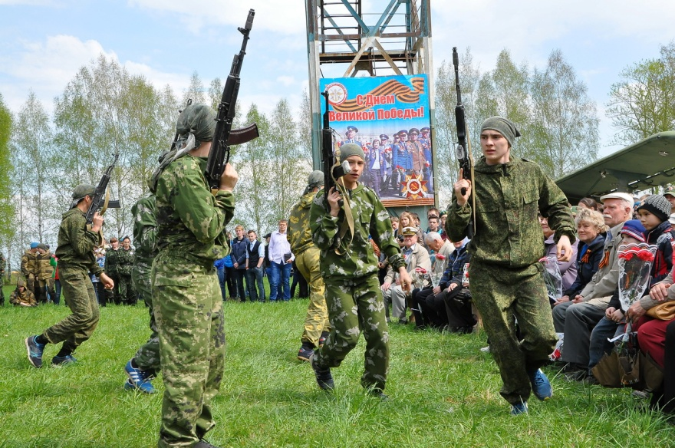

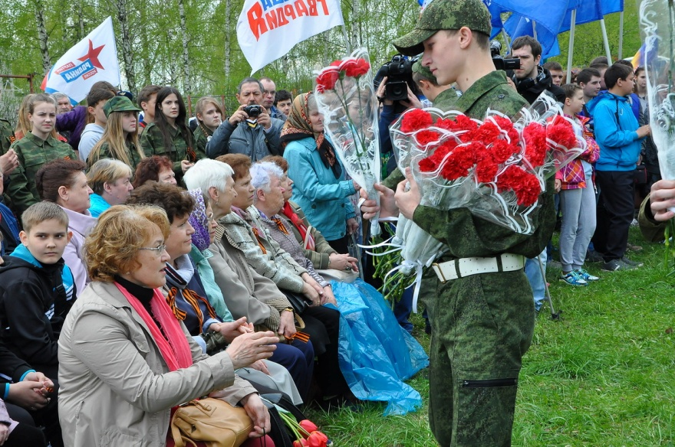

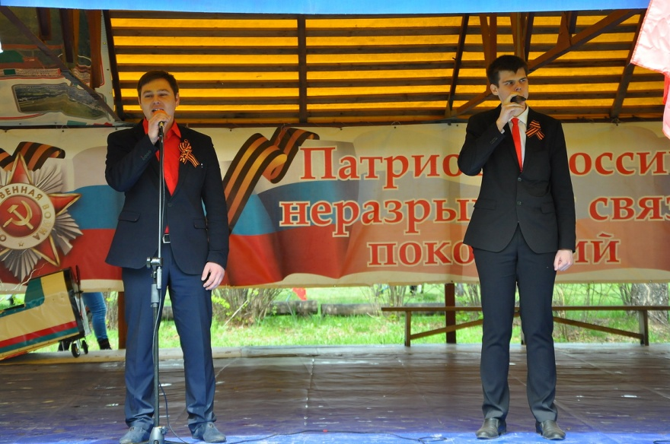

26 мая 2016 года. Этот обычный будний день стал праздничным для тех , кто в 11.00 часов утра принял участие в торжественном открытии нового городского памятника.
Многотонный боевой исторебитель «МиГ- 23», вознесенный над землей , устремленный в небо, олицетворял собой надежность, силу и мощь наших Вооруженных сил. Самолет дань памяти тем, кто многие годы работал в аэроклубе им.П.Баранова, а также самолет увековечивает память и о летном составе боевого авиационного полка , базировавшегося в Богородске в годы Великой Отечественной войны.

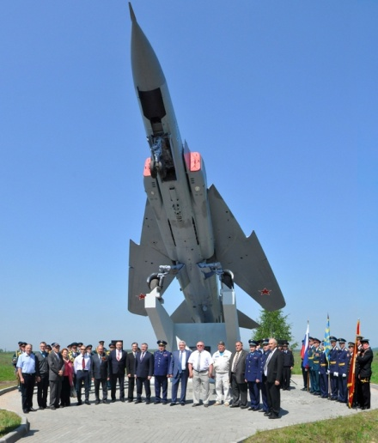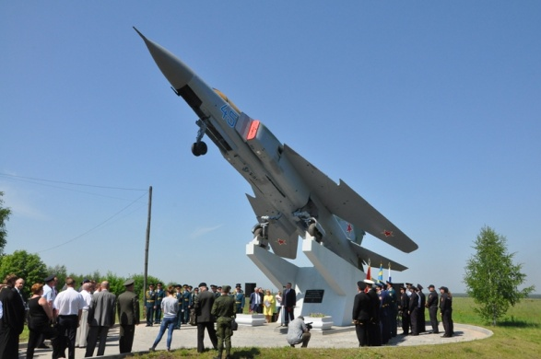

Интересные встречи молодежи с ветеранами прошли в музеях Алешковского Дома фольклора, Араповского центра Досуговой деятельности.Самый главный праздник нашей страны –День Победы , ни в одном культурно-досуговом учреждении (КДУ) не обходится без участия молодежи , это доказывает , что молодежь далеко не равнодушна к героической истории нашей страны.
Неотъемлемой частью патриотического воспитания молодежи является формирование чувства уважения к государственной символике –гимну, гербу, флагу. Более половины мероприятий проведены для молодежи и с участием молодежи.

Активно молодежь участвует в проведении мероприятий, посвященных Дню России.Это и тематические программы, и концертные выступления, походы и велопробеги.
В Богородске праздник «Мой дом -Россия» прошел в сквере у фантана. Концертную программу открыл народный муниципальный оркестр РДК под управлением Д.Ламзина, через час его сменили участники художественной самодеятельности районного и городского Домов культуры, а вечером в парке им.Ленинского комсомола состоялся фестиваль красок «Холи».
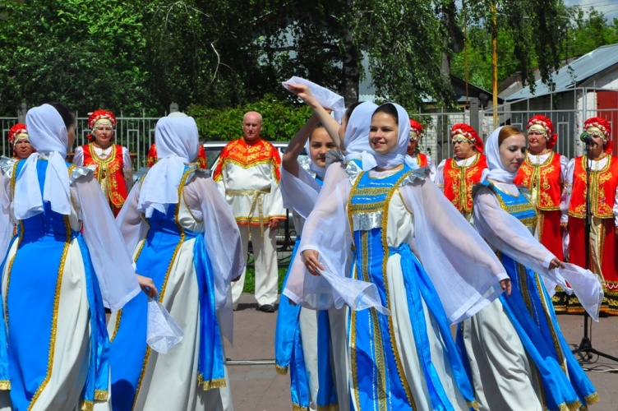

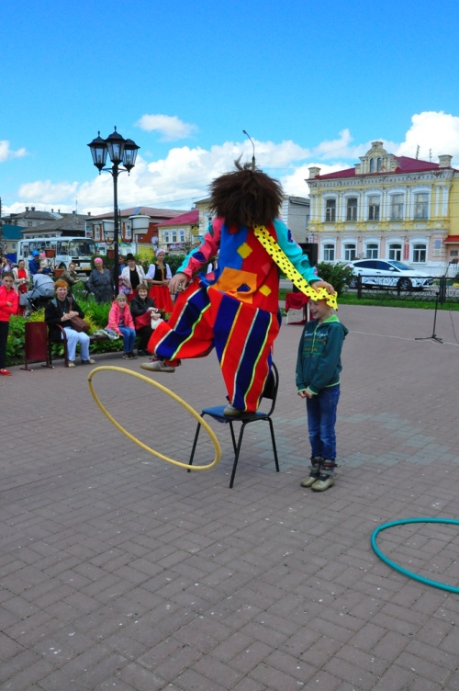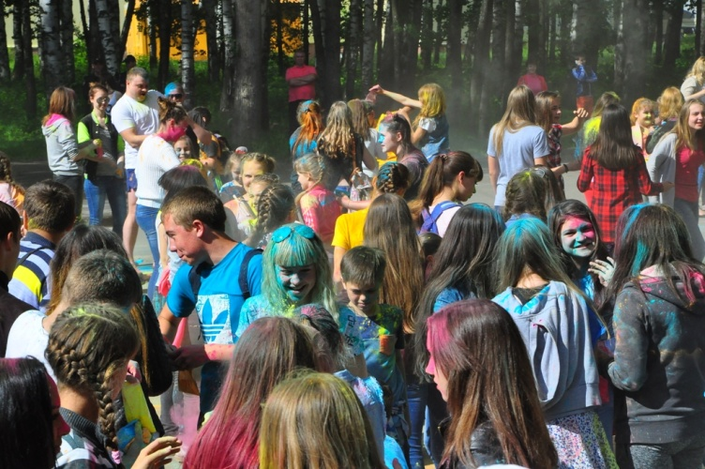

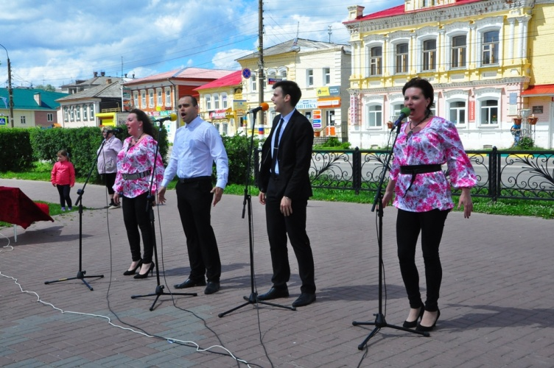

Большую роль в воспитании молодого поколения работники культуры уделяют проведению праздника – Проводы в армию, в дальнейшей поддержке односельчанина , когда солдат находится в армии и по месту службы ему отправляют коллективные письма, праздничной встрече после службы в рядах Вооруженных сил.Такие мероприятия проводят большинство КДУ района.
Нравственно-духовное воспитание подрастающего поколения, молодежи является неотъемлемой частью работы культурно-досуговых учреждений района.
Интересным и запоминающимся мероприятием в июне стала презентация книги – альбома «Духовные святыни богородского Березополья», изданной по благословению митрополита Нижегородского и Арзамасского Георгия. Ее автор – наш земляк , почетный гражданин Богородского района , заслуженный юрист России , основатель общественного движения «Возвращение к истокам» Владимир Николаевич Исайчев.

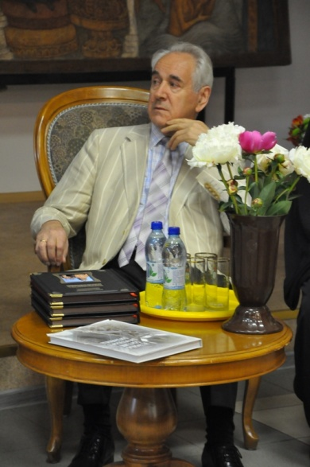

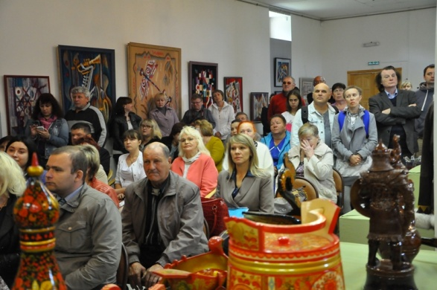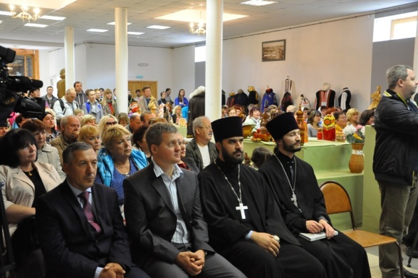

Презентация состоялась в с.Сартакове в музее «Березополье». В книге размещен фотоматериал старинных и вновь построенных на богородской земле православных храмов, в которых наша история , труд предков и современников, душа русского народа.Органично дополняют книгу историческиесправки, стихи и фотоматериал о святых источниках и родниках нашей малой родины.

В этом году в третий раз в селе Алешкове прошел в начале августа большой пятидневный праздник в честь Смоленской иконы Божьей Матери. Престол в храме – престол в селе, а это значит , что праздник у всех жителей села. Организаторы праздника- настоятель алешковского храма протоиерей Николай Челленяк и директор Алешковского Дома фольклора – Шубина Т.В., постарались объединить вокруг идеи сохранения лучших традиций , которые заложены старшимим поколениями, тех, кто сегодня делает жизнь на селе лучше , комфортнее, интереснее, чтобы как можно больше хорошего , светлого было в жизни своих сельчан.

Изучение уклада народной жизни, русских праздников и традиций , обрядов и обычаев позволяет понять молодым людям , на какой земле мы живем, и кто взростил нас, наш род, наш народ.
С каждым годом активизируется деятельность сельских учреждений культуры по изучению и сохранению народных традиций. Историко-культурное наследие хорошо осваивается сельскими Домами культуры. Вместе с молодежью работники культуры создают летописи деревень, организуют встречи со старожилами,привлекают к своей работе народных мастеров, опираясь на местные традиции, проводят праздники, народные гулянья, обогащают элементами традиционной культуры современные формы культурно-досуговой деятельности. Молодежь активно участвует в проведении «Рождественских встреч», «Крещенских вечеров» , русских народных праздников «Проводы Зимы», «Троицы», «Ивана Купалы», семейного - «Петра и Февроньи»и других. В этом плане хорошо ведут работу Алешковский ДФ, Араповский ЦДД, Каменский ДНТ, Хвощевский , Ключищинский ДК, Шапкинский клуб.
Большой популярностью среди богородчан стали пользоваться выставки декоративно-прикладного искусства.Самыми распространенными ремёслами , представленными на выставках , являются вышивка, вязание, лоскутное шитье, плетение, резьба по дереву, изделия из лент и бумаги. Всё это многообразие можно увидеть как в самих клубных учреждениях , так и на выставках , организуемых в Дни села , в День богородских поселений, во время проведения Всероссийского фестиваля –конкурса «Хрустальный ключ».
Большую работу в этом направлении среди молодежи проводит центр «Досуг», пропагандируя одно из древнейших богородских ремесел – гончарное , изделие которое не только можно увидеть в экспозиции выставочного зала , но и потрогать руками, участвуя в мастер-классе, которое проводит опытный гончар. Мастера центра «Досуг» часто выезжают с мастер-классом в сельские клубные учреждения, тем самым привлекая внимание всё большего числа молодого населения.
Среди молодежи пользуются популярностью танцевальные вечера , вечера отдыха, посвященные Дню влюбленных, Дню студентов, Дню молодежи,Международному дню семьи, Дню папы.

В нашей стране трагическая дата 3 сентября теперь неразрывно связана с ужасающими событиями, произошедшими в Беслане совсем недавно – с 1 по 3 сентября 2004 года.
На сегодняшний день эта дата является самой новой памятной датой России. Она была официально утверждена федеральным законом «О днях воинской славы (победных днях) России», который был выпущен 6 июля 2005 года. С тех пор, в этот день россияне с горечью вспоминают людей, погибших от рук террористов, а так же тех сотрудников правоохранительных органов, которые погибли во время выполнения служебного долга.

3 сентября в Алешкове прошли комплексные мероприятия антитеррористической направленности, совместно с педагогами школы , сотрудниками Дома фольклора и библиотеки.
Ученики с 5 по 7 классы были приглашены на совместный урок « Памяти детей Беслана». Был показан видеофильм об этой трагедии, проведена акция « Свеча памяти», а также профилактическая беседа о правилах поведения в непредвиденных и сложных ситуациях, было рассказано о различных уровнях опасности и что делать при возникновении такой ситуации.

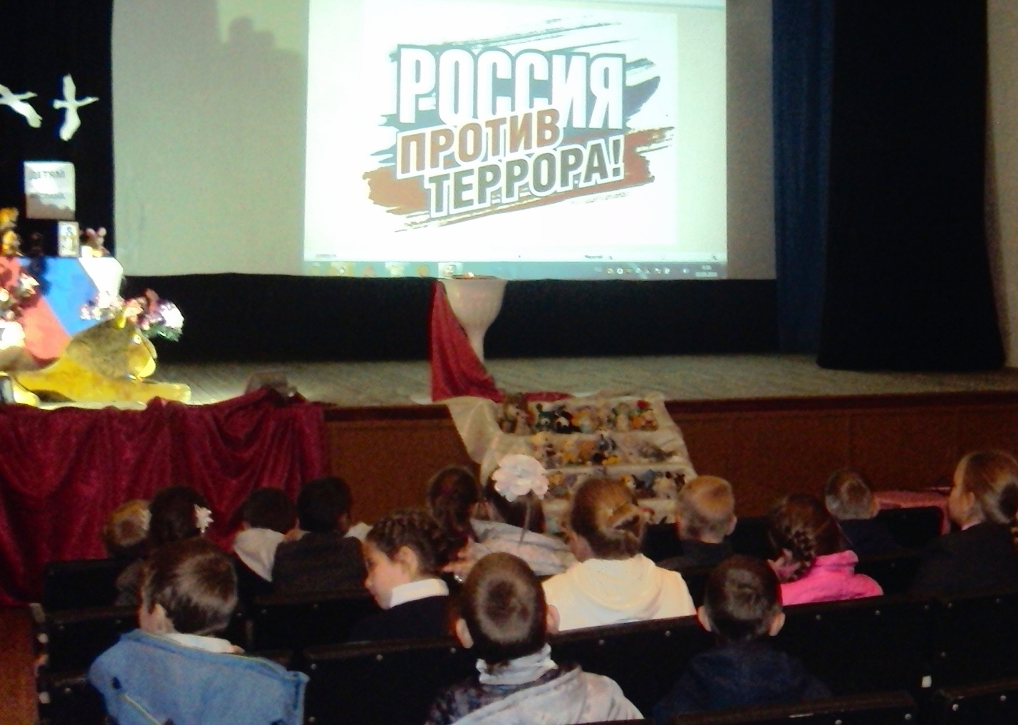

Учащиеся с 1 по 4 класс в Доме фольклора посмотрели мультфильм, о том, как вести себя детям при захвате бандитами заложников, как связываться с родителями.

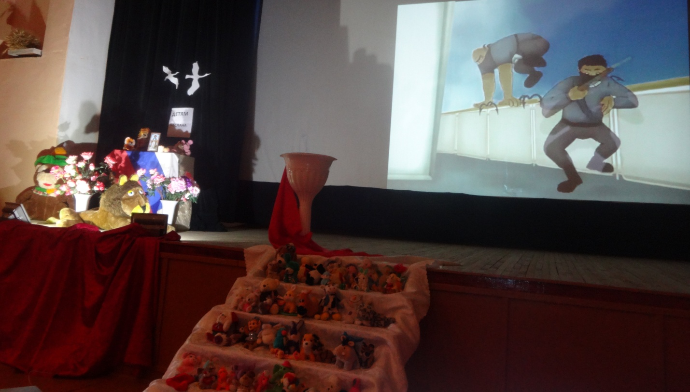
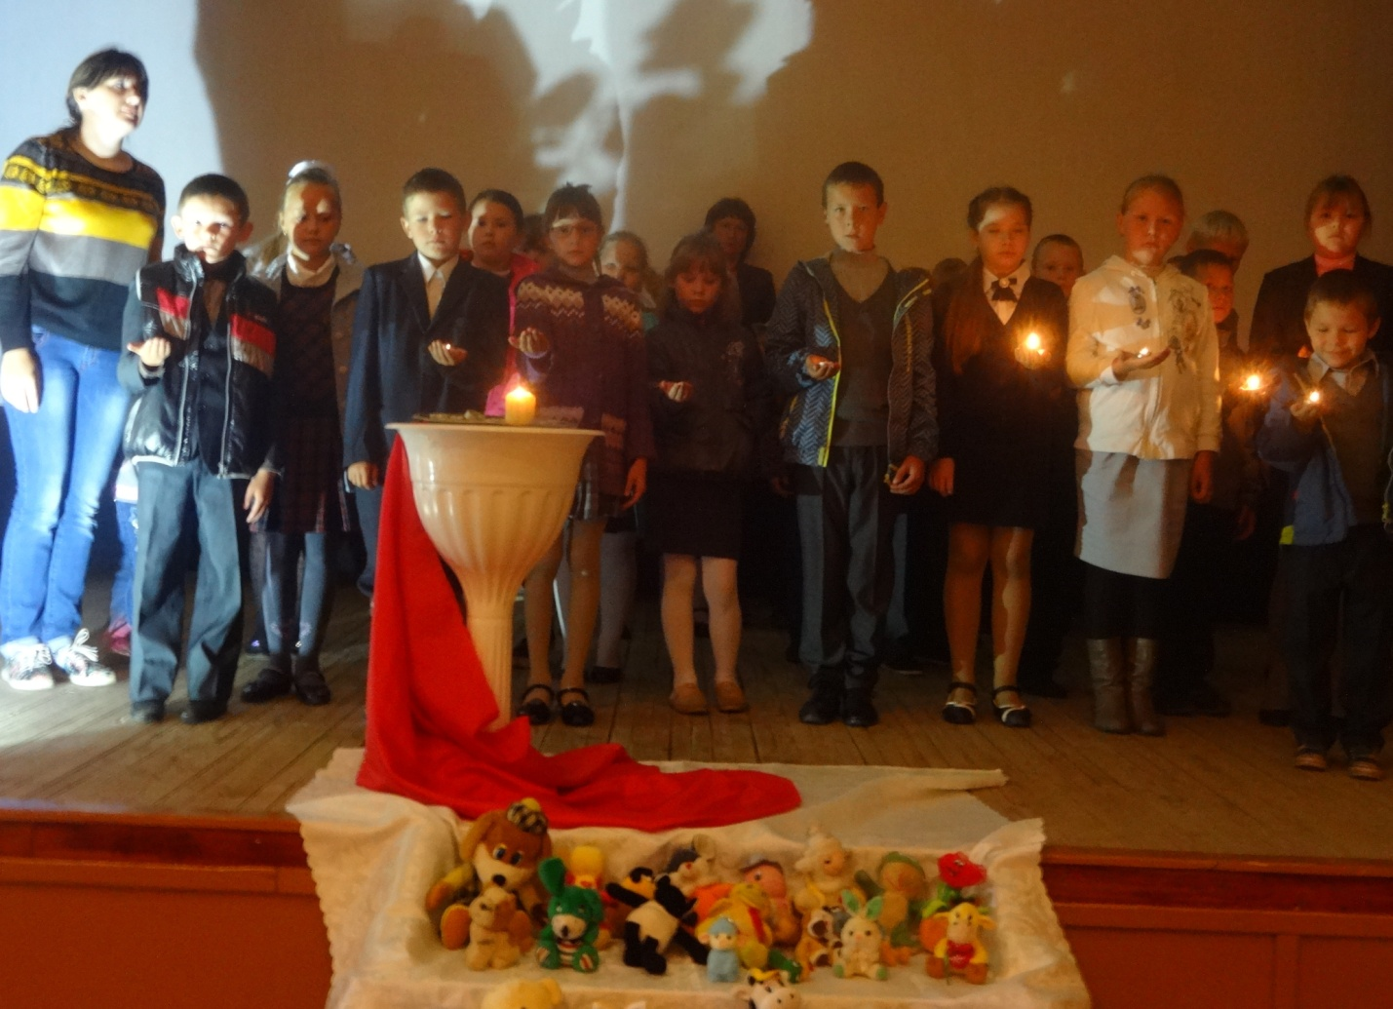

Было рассказано о трагедии 1 сентября в Северной Осетии. Продемонстрирована выставка « Детям Беслана», возложены игрушки на импровизированный «Постамент памяти». Ребята постояли с зажженными свечами в объявленную минуту молчания. Прослушали невыдуманные истории , рассказанные ребятами выжившими в той трагедии в школе № 1 г.Беслана. Посмотрели видеоролики по профилактике терроризма.
Учащиеся 8-9 классов так же пришли в Дом фольклора почтить память детей Беслана. Они принесли на выставочный стол свои учебники, тем кто так и остался учеником своего класса, не перейдя в следующий. Старшеклассники посмотрели уже более серьезные видеоролики по профилактике терроризма, о том , что надо быть более бдительными, знать что нужно делать про обнаружении необычных предметов и подозрительных людей. Были изготовлены информационные листы по профилактике терроризма, которые учащиеся по окончании мероприятия расклеили по всей территории села.

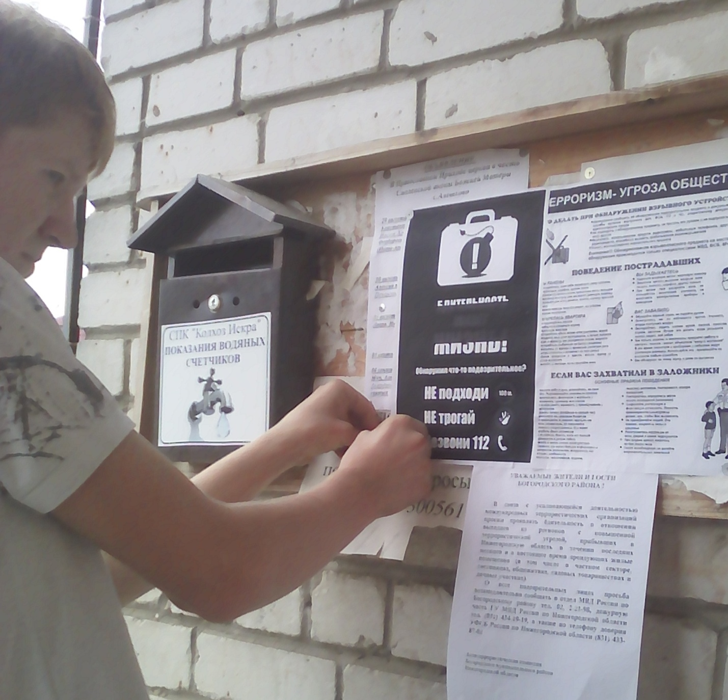

Всех ребят очень впечатлила экскурсия в «бомбоубежище», это подвальное помещение под Домом фольклора, которое в экстренных ситуациях может служить для защиты населения. Во время районных учений МЧС, в этом помещении располагается пункт по координации действий. Ребятам было предложено постоять в данном помещении при полной темноте и выдержать минуту в тишине, а так же предположить, как живут и учатся дети Украины и других «горячих точек» при бомбардировке их городов, когда нет условий, но приходится выживать.

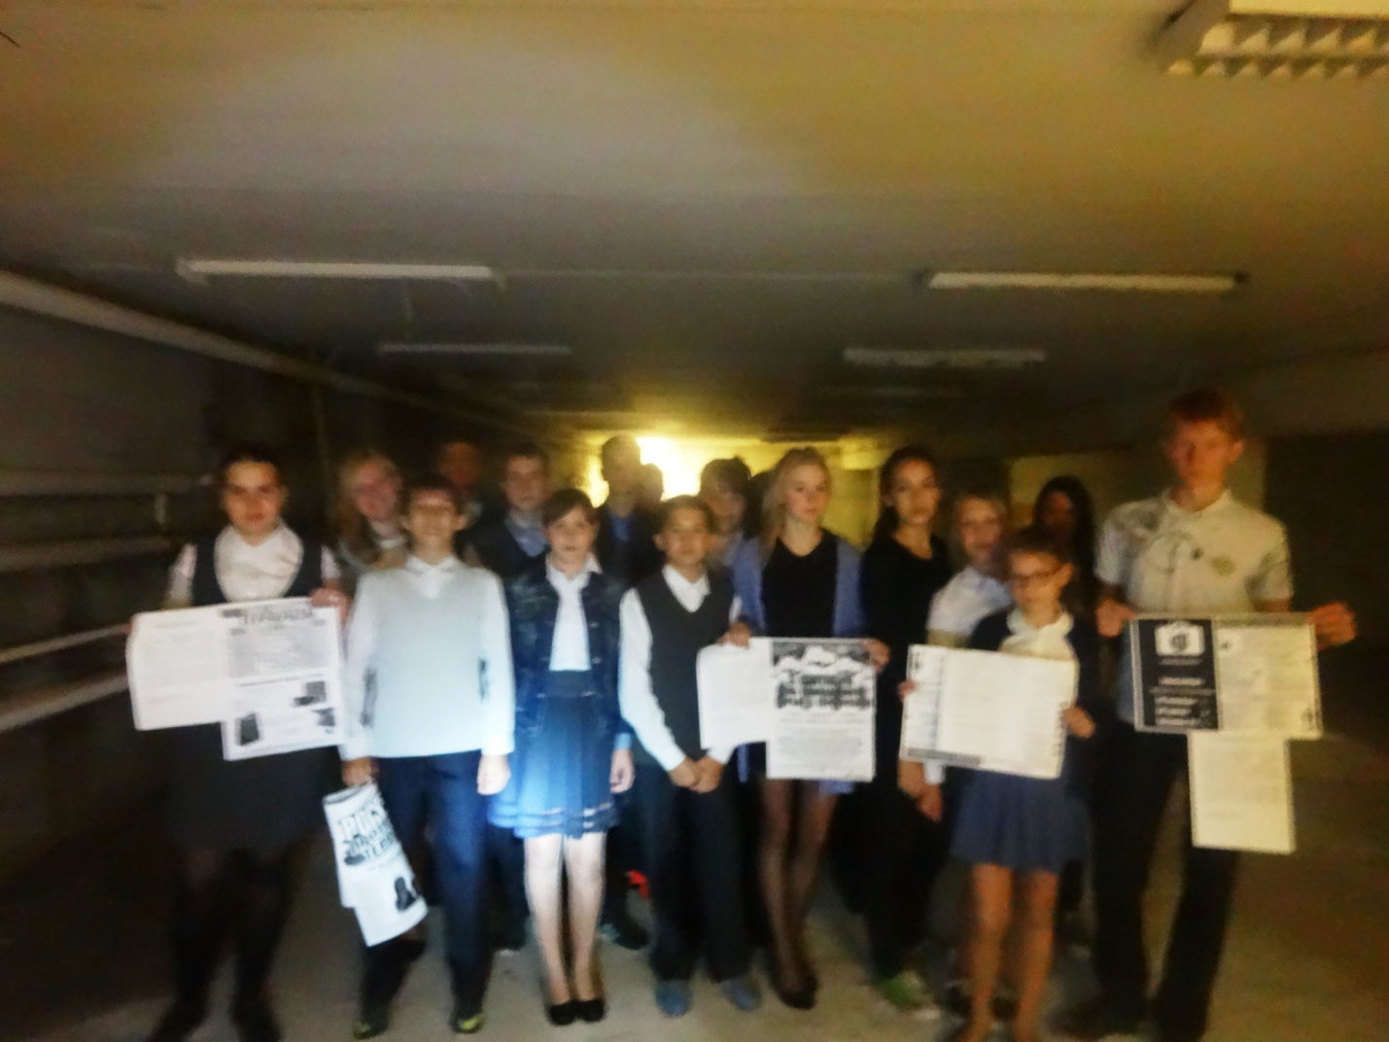

Все мероприятия заканчивались всем известной песней « Солнечный круг»

В Араповском Центре досуговой деятельности 3 сентября состоялся час мужества «С болью в сердце».

В Центре досуговой деятельност пос.Центральный в этот день для детей и подростков были проведены беседа «Чужого горя не бывает» , которая сопровождалась электронной презентацией.
А также был проведен конкурс рисунков и плакатов «Террору – НЕТ!»

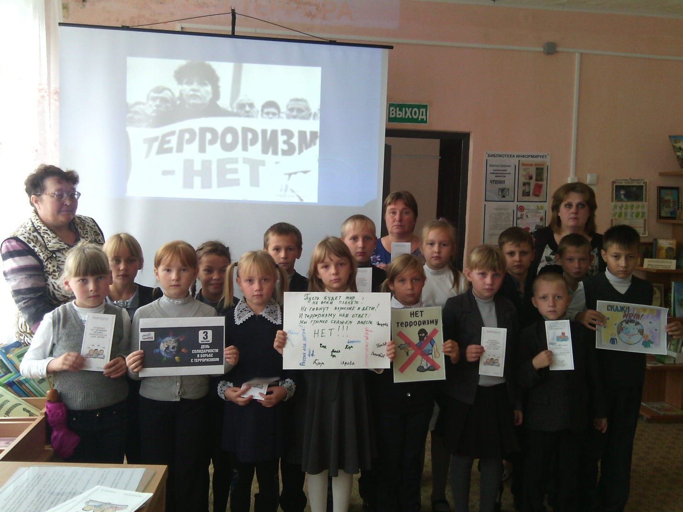

Час истории «Во имя жизни!», литературно-музыкальная композиция «Памяти детей Беслана» , на которых присутствовали подростки и молодежь ,прошли в Центре
досуговой деятельности пос.Буревестник.

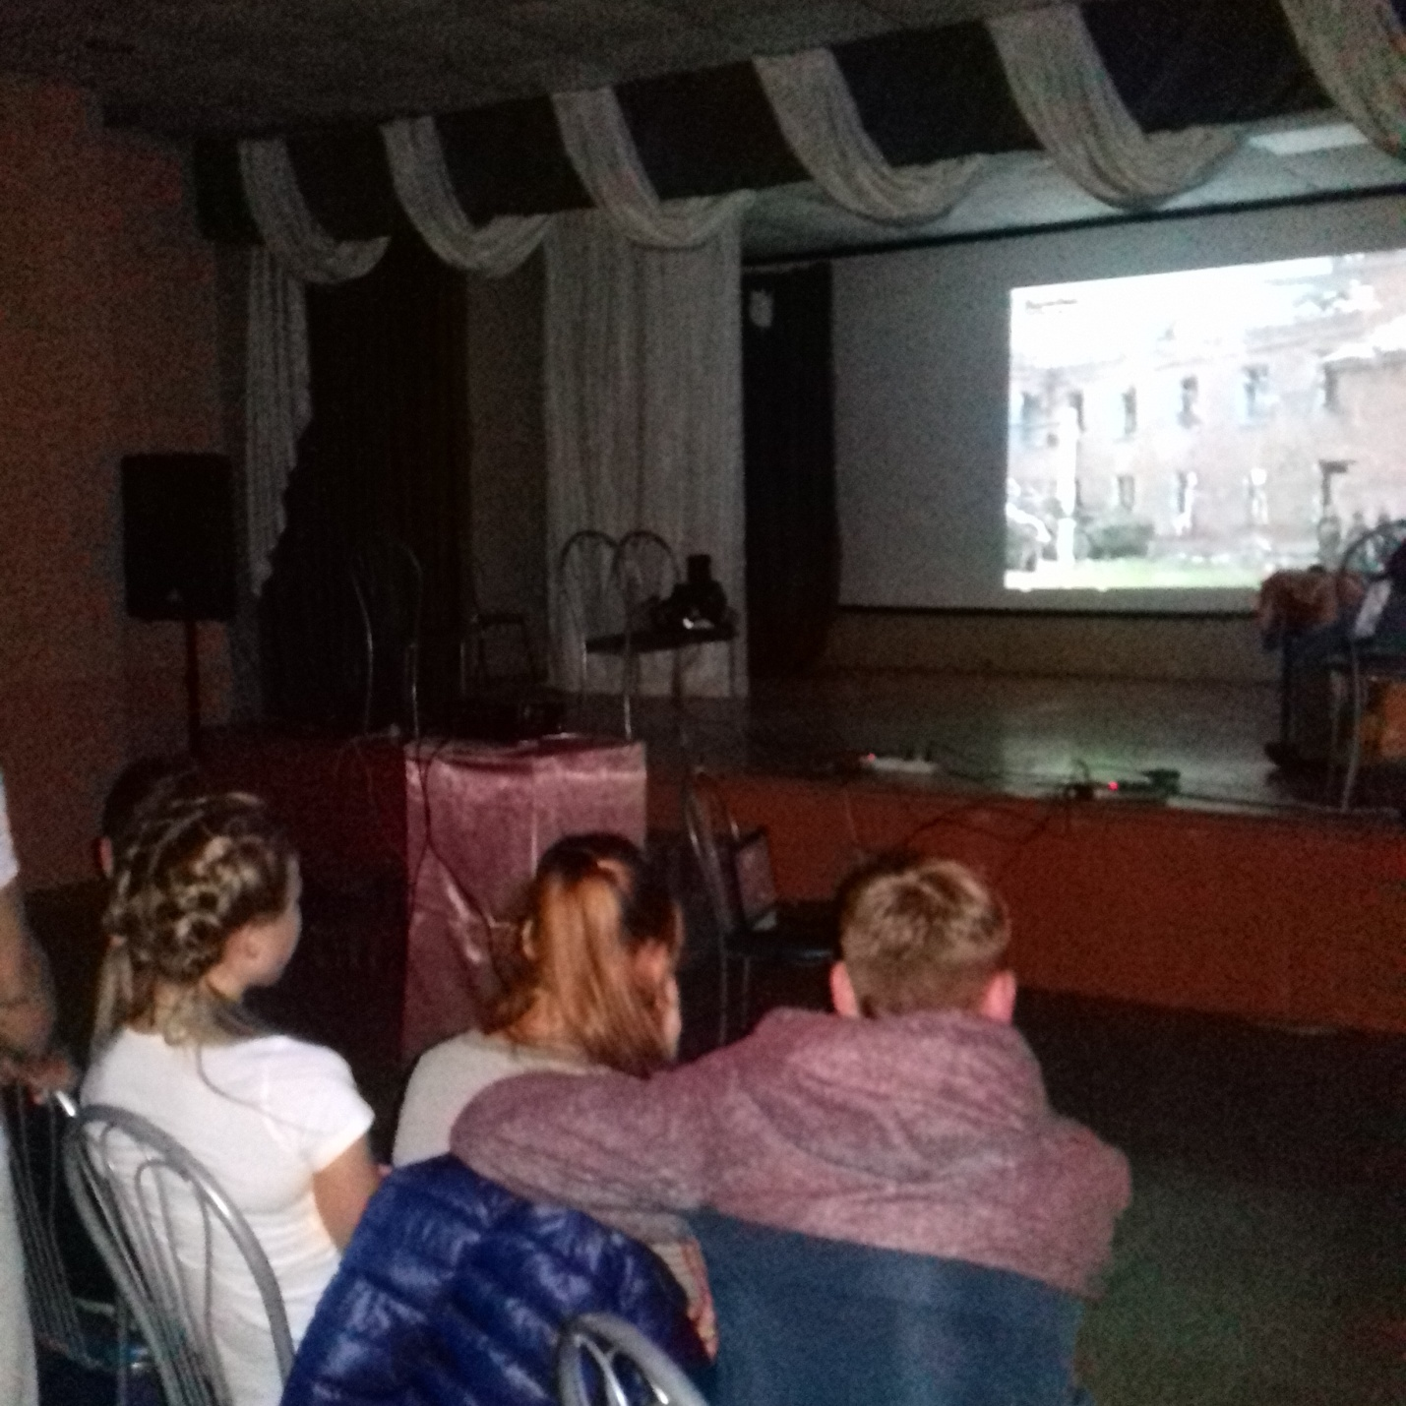

Сотрудниками Инютинского СДК 5 сентября в школе для подростков была проведена беседа «Предупрежден-значит вооружен!», в продолжении которой был конкурс плакатов «Нет -террору»

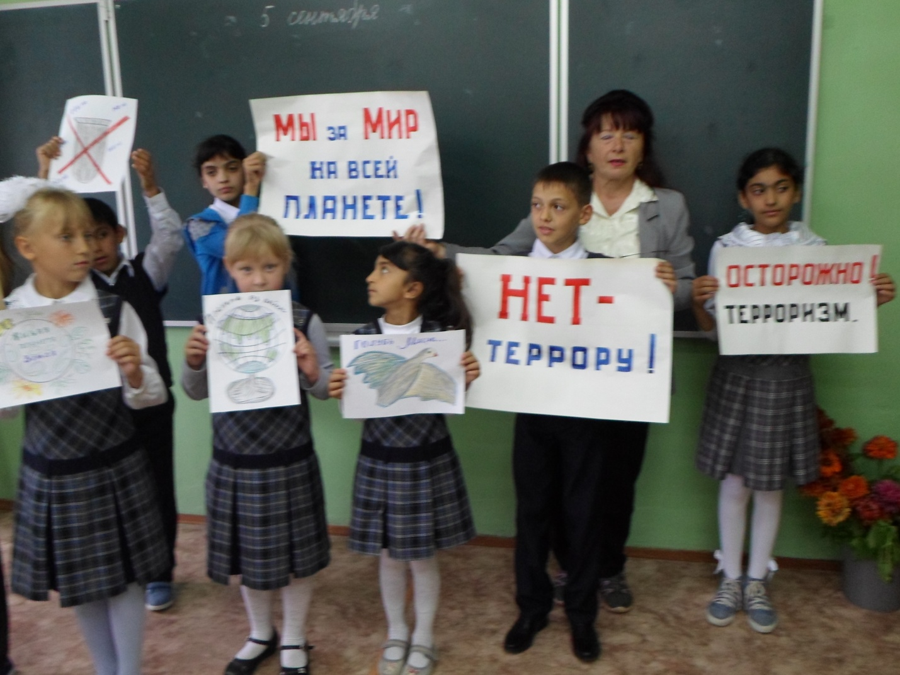

Сотрудники Новинского ДК совместно со школой провели флешмоб «Вместе за Мир – без терроризма»
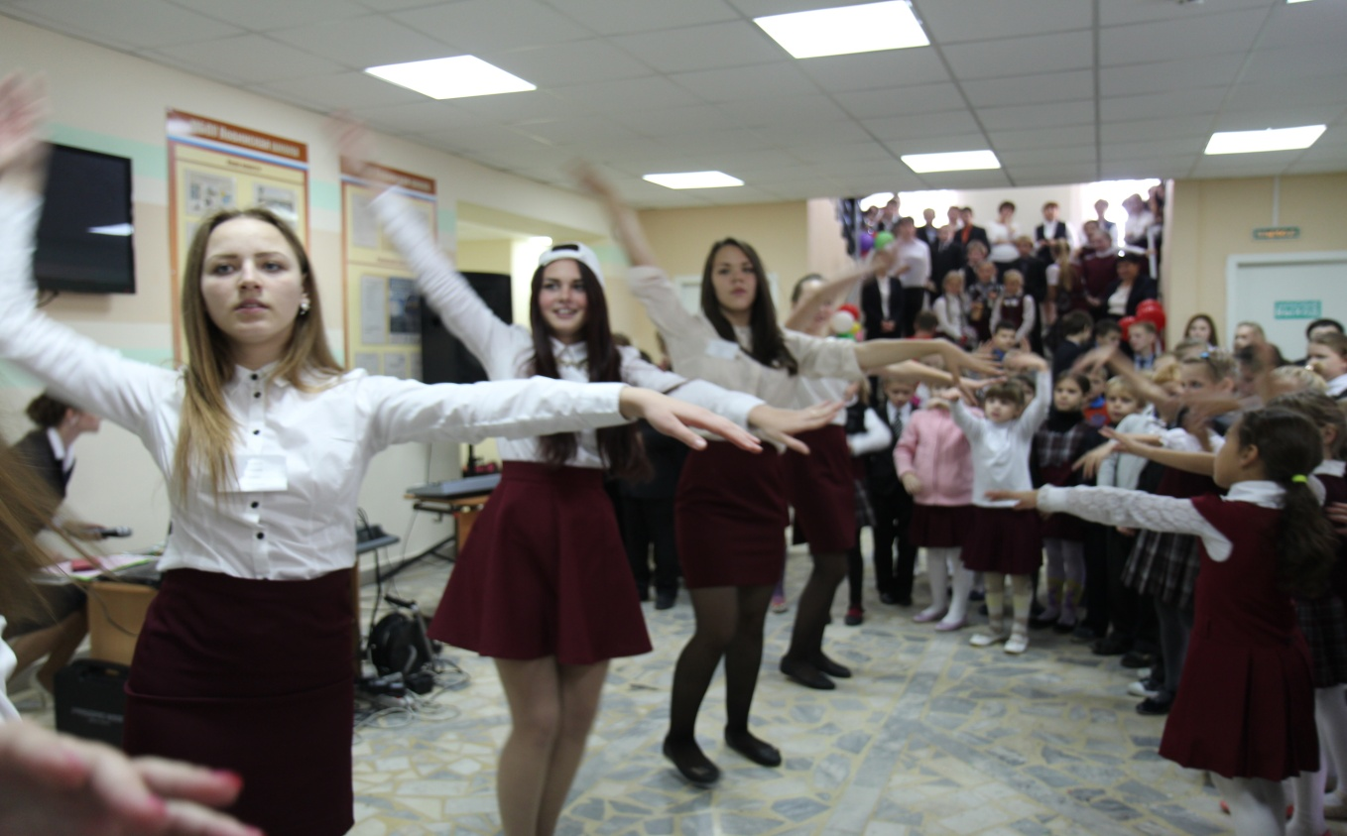

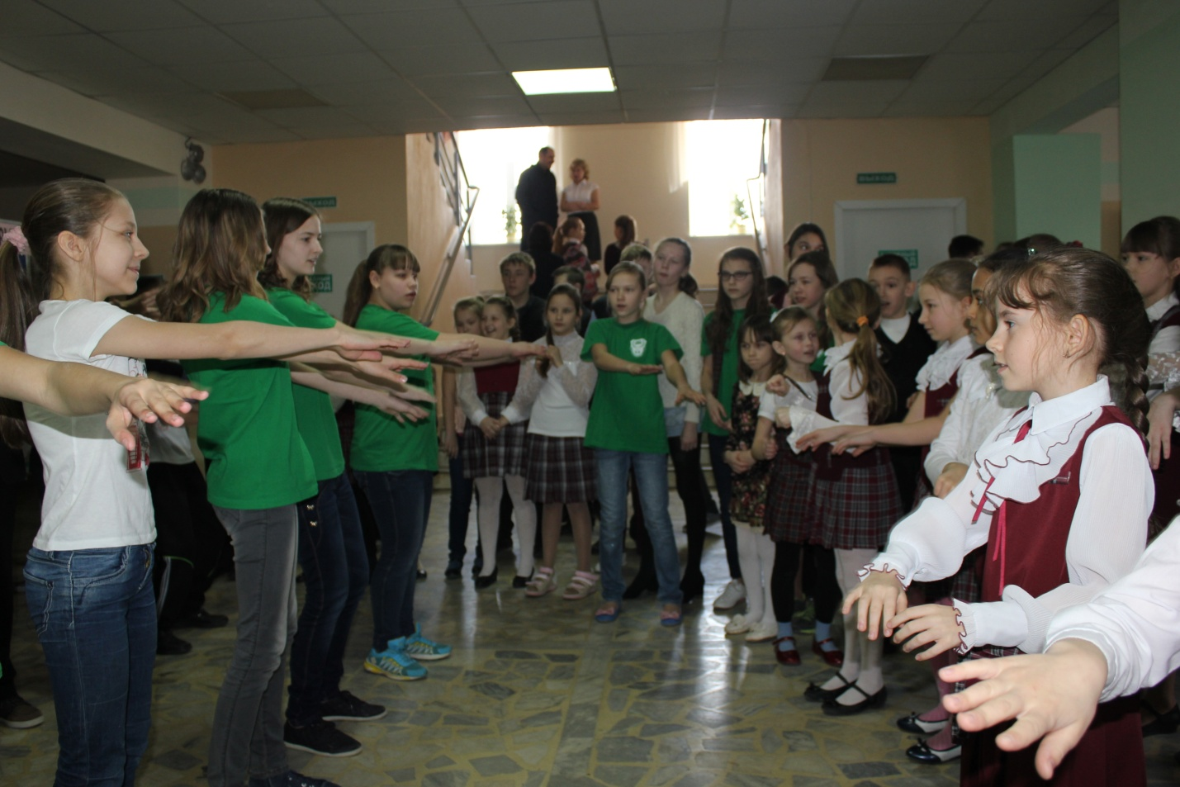

Мероприятия, посвященные антитеррористической направленности прошли и в других клубных учреждениях района.

Среди мероприятий , направленных на работу с молодежной аудиторией были фестивали и конкурсы :
12 марта в районном Доме культуры прошел XXVII открытый районный фестиваль авторской песни «Надежда» в ходе фестиваля прошли творческие мастерские , концерт признанных мастеров авторской песни из Богородска, Выксы , Дзержинска, Заволжья,Нижнего Новогорода и др .городов области, юмористический конкурс-концерт между командами, сформированными из корифеев авторской песни Нижегородской области, награждение участников и победителей фестиваля и мини-концерт «Возьмемся за руки , друзья!».
В течение двух дней – 15-16 апреля - на сцене городского Дома культуры проходило яркое , захватывающее действие. Впервые в Богородске ,на родине знаменитого актера Анатолия Солоницына , состоялся областной фестиваль – конкурс самодеятельных театральных коллективов и художественного слова «Весь мир - театр». Фестиваль собрал около 300 участников из 30 городов и районов области. За два дня было просмотрено 87 выступлений !Народная театральная студия «Антре» районного Дома культуры( режиссер А.В.Чернова), участниками которой являются молодые люди, стала лауреатом II степени , показав отрывок из пьесы-шутки А.П.Чехова «Предложение». Награждение коллектива состоялось в конце года в театре Юного зрителя.

( руководитель театрального коллектива А.В.Чернова)

Анализируя работу культурно-досуговых учреждений с молодежью за 2016 год можно с уверенностью сказать, что работа с этой категорией населения приобретает помимо развлекательного, обшественно-полезный и социально-значимый характер, развивает творческий потенциал. Проводимые мероприятия , воспитывают у молодого поколения чувство патриотизма и гражданской ответственности , прививают любовь к своей земле и родному краю.
Работники культуры в своей деятельности стараются сделать всё , чтобы уберечь молодежь от необдуманных поступков, сделав их жизнь наиболее интересной и значимой.

Организация досуга пожилых людей, инвалидов – одна из ведущих сфер деятельности КДУ района, в рамках реализации муниципальной программы «Старшее поколение 2014-2016 г.г.»
Большой популярностью у населения, в том числе и зрелого возраста , пользуются мероприятия , посвященные Международному Дню 8-е марта «Весенний ветер», «Весна-имя женского рода» ; Дню матери «С любовью в сердце», «С любовью к маме», «Моя мама самая лучшая на свете» , «В мире любви и добра», «Материнское сердце» , которые прошли во всех клубных учреждениях района.24 ноября состоялся большой праздничный концерт «За все тебя благодарю» ко Дню матери в районном Доме культуры:

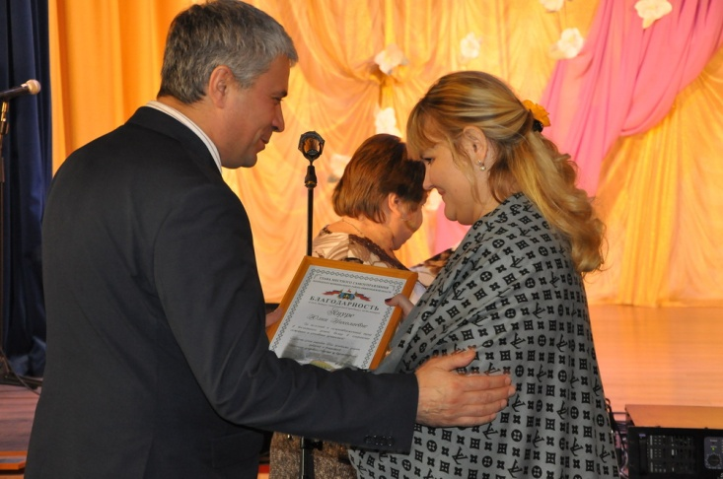
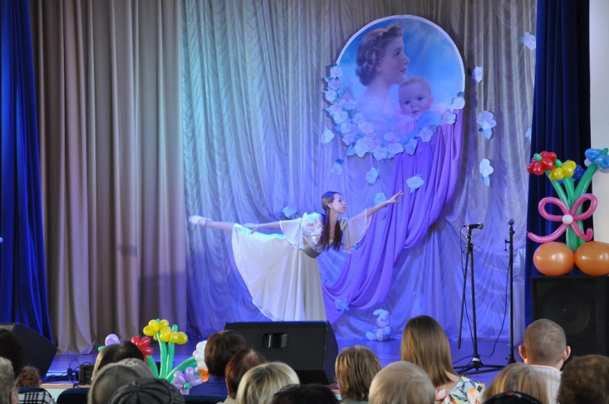

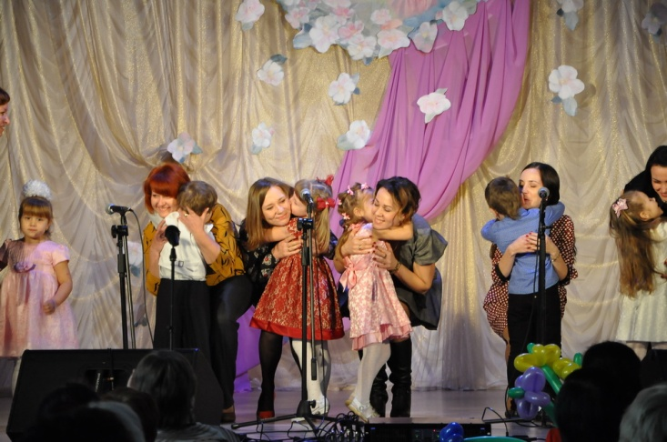

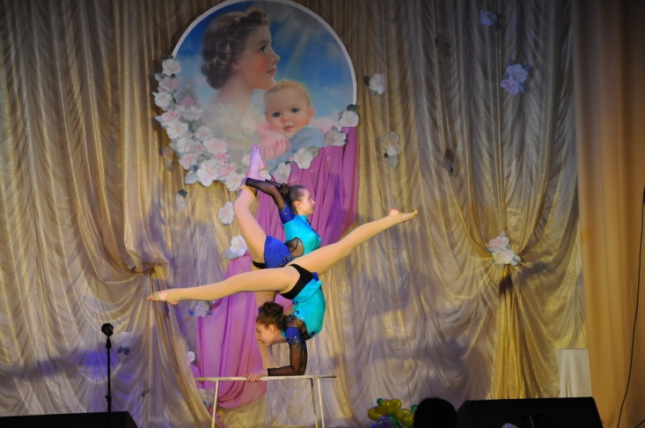

Для пожилой аудитории подбираются наиболее приемлемые формы работы : огоньки, праздничные мероприятия – в День пожилых людей, с привлечением их в конкурсах , хороводах , исполнением песен под караоке и живую музыку. Практикуются проведения концертов духовых оркестров ( муниципального духового оркестра и оркестра Богородской отдельной бригады).
4 октября в празднично украшенном зале районного Дома культуры прошло районное праздничное мероприятие «Расстелила на полянах осень желтые шелка», открывшее праздничные октябрьские мероприятия . Праздничные мероприятия , концерты с чествованием людей пожилого возраста, с угощениями и подарками от сельских администраций , прошли во всех клубных учреждениях района.
Праздничное мероприятие «Русский платок» прошло в октябрьские дни в Солонском сельском Доме культуры с поздравлениями и подарками от сельской администрации, играми , конкурсами , концертным выступлением, совместными песнями и танцами.

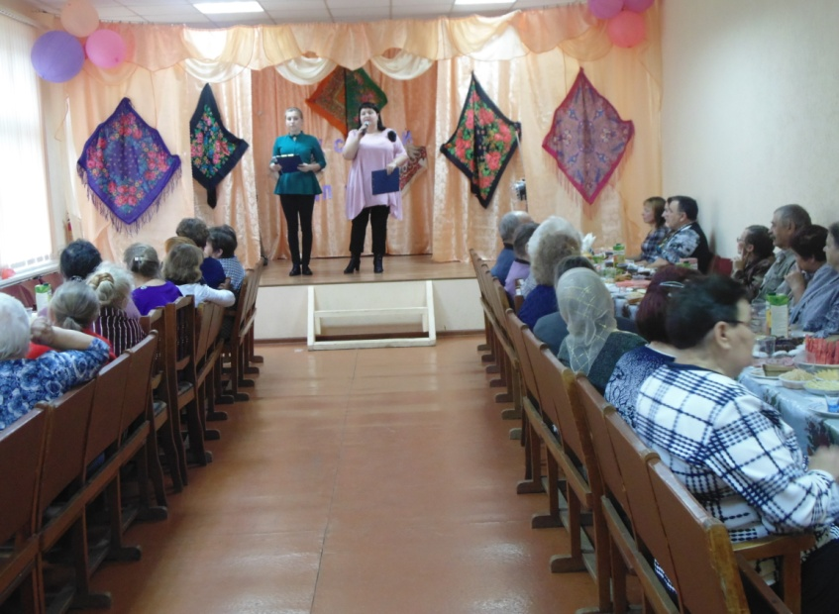

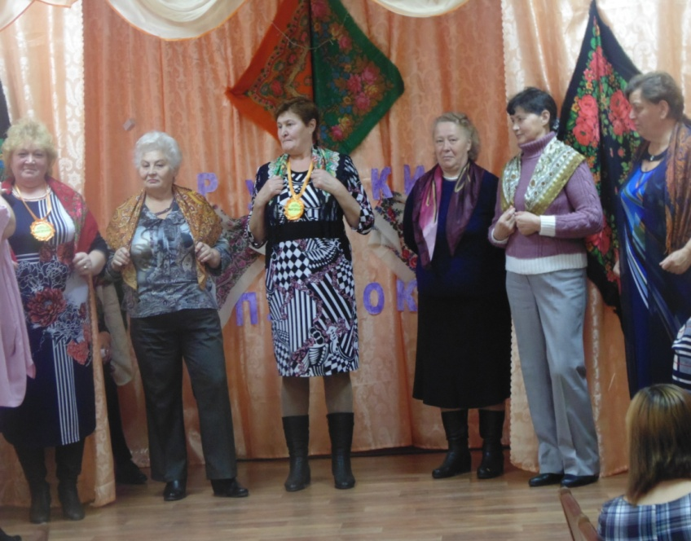

Многие мероприятия творческие коллективы МБУК «БСКО» проводят с управлением социальной защиты населения , общественными организациями. Самодеятельные коллективы выезжаютс концертами и кинопоказом в Дом ветеранов , соцзащиту, Дом милосердия ( с.Дуденево), в Дом инвалидов, оставляя частичку своего сердца , доброты людям , нуждающимся в любви и заботе.
Всего для инвалидов в 2016 году было проведено 425 мероприятие с количеством участников 8731 чел.

В череде праздников , посвященных красным датам календаря , профессиональных и народных праздников , которые пользуются большой популярностью у населения как города , так и села , юбилеев предприятий есть один особый праздник – это День Богородских поселений. В 2016 году он проходил 25 июня.
«В гостях у сельских поселений» так называется один из больших эпизодов городского праздника, где семь муниципальных сельских образований , представленные сельскими КДУ , с самого утра на центральной площади города развертывают свои яркие экспозиции.
Горожане воочию оценивают и ощущают весь колорит богатой истории и широту современного развития сел и деревень, увидев разложенные на столах замечательные образцы народных промыслов , слушают песни и частушки , пробуют на вкус дары щедрых крестьянских подворий.
Самодеятельные артисты в ярких платьях и сарафанах , со сплетенными из луговых трав венками на головах, с ложками , с трещотками , бубенчиками в руках встречают почетных гостей праздника и горожан , угощают их вкусным морсом и квасом , ягодами , сорванными с утра с грядок огурцами и помидорами, свежей картошкой , свежеиспеченной сдобой , ватрушками , пирогами.
Коллективы художественной самодеятельности РДК, Араповского ЦДД , Каменского Дома народного творчества, Новинского и Кудьминского Домов культуры участвовали в большой утренней праздничной программе открытия праздника «Уголок России – отчий дом» .
В программе праздника было открытие XVII Всероссийского фестиваля гончарного промысла и керамики «Город гончаров» и выставка «Город солнца –город мастеров» , где были так же представлены изделия 78 мастеров гончарного дела и художников –керамистов из разных уголков нашей страны. А на следующий день на гончарной ярмарке, что раскинулась на центральной площади города, представляли свою продукцию 140 российских мастеров , как маститых , так и начинающих.
Большой популярностью у сельского населения пользуются Дни сел и деревень. С большим размахом их провели клубные работники ЦДД пос. Центральный , Араповского ЦДД , Солонского , Оранского , Ключищинского , Инютинского ДК, Шварихинского ДК, Шапкинского клуба.
Народные праздники и гуляния «Прощай, Масленица», «С Великим Рождеством», «Крещенские морозы», новогодние торжества, престольные праздники пользуются большим интересом у населения Богородского района.
В мае по инициативе представителей партии «Единая Россия» в области состоялся автопробег в поддержку народных художественных промыслов Нижегородской области. Организаторы поставили перред собой цель собрать объективную информацию о том , в каком состоянии они находятся. В Богородске делегацию во главе с Министром культуры правительства области С.А.Гориным встречали глава администрации района А.А.Сочнев и начальник управления культуры районной администрации И.Н.Чистова. После посещения центра «Досуг»с его мастерскими и выставочными залами , единственным в России музеем керамики и ООО «Ресурс », специализирующегося на выпуске сувенирных изделий из натуральной кожи, в районной администрации состоялась итоговая встрчеа с участием главы местного самоуправления К.В.пуриховым. Автопробег стал первым этапом большой работы по комплексной поддержке народных художественных промыслов Нижегородской области.
7 июля на территории Кстовского муниципального района проходила межрегиональная сельскохозяйственная выставка «Приволжский день поля - 2015» в концертной программе приняли участие народный ансамбль «Россияночка» (руководитель С.Е.Зотов) Араповского ЦДД и дуэт А.И.Кощеев и Т.К. Вострякова – Хвощевский СДК.
10 сентября делегаты четвертого съезда мэров малых городов из разных регионорв России побывали в нашем районе. В рамках проекта «Малые города – большая культура» они посетили с.Сартаково , где после обзорной экскурсии и осмотра экспозиций музейно-выставочного комплекса «Березополье», состоялось заседание секции на тему «Что имеем сохраним: роль культурно-исторического наследия как важнейшего фактора развития внутреннего туризма». Затем гости , а их было 80 человек из 27 регионорв России, посетили центр «Досуг». Опыт богородских гончаров был назван уникальным .
Свой профессиональный праздник , который отмечается в третье воскресенье сентября , работники лесничеств, лесхозов , лесоперерабатывающих и деревообрабатывающих предприятий, арендаторы лесных участков Нижегородской области встретили в богородском районном Доме культуры.
Собравшихся приветствовали заместитель губернатора Нижегородской области Е.Б.Люлин, и.о. директора лесного хозяйства Ю.Г.Сычев, глава местного самоуправления Богородского муниципального района К.В.Пурихов.
Провести областной праздник на высоком уровне, создать работникам лесного хозйства праздничное настроение постарались начальник Управления культуры района И.Н.Чистова и творческие коллективы города и района, исполнившие для гостей свои лучшие номера.

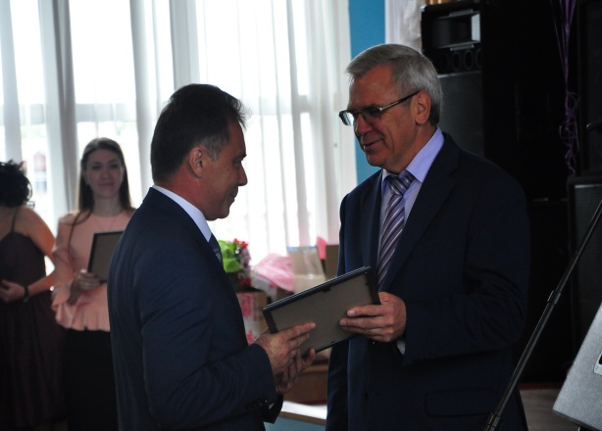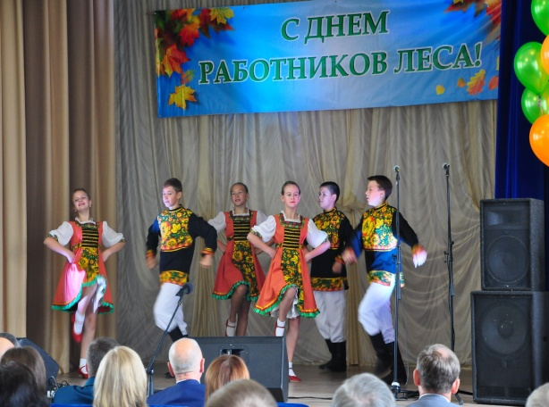

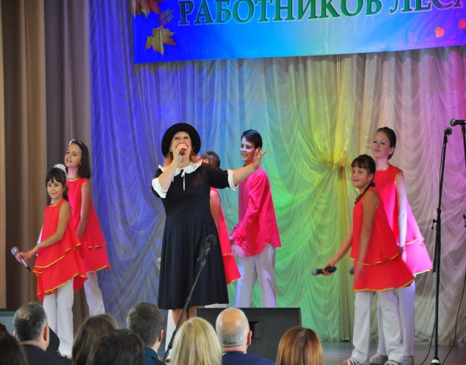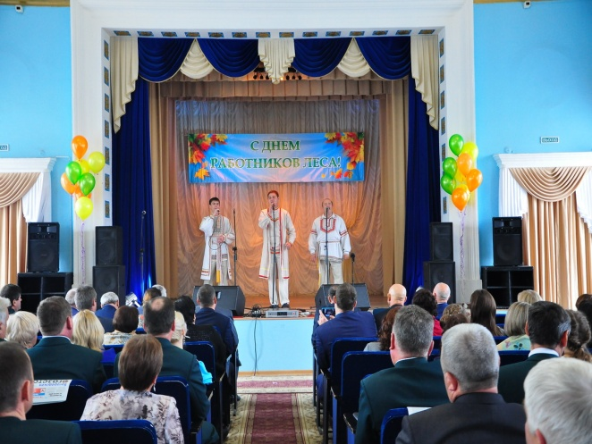

Повышению престижа профессии работника культуры , формированию преемственности , способствует проведение профессионального праздника
работников культуры.
В 2016 году торжественная часть проходила по традиции в районном Доме культуры, где прошло чествование лучших представителей богородской культуры
Поприветствовать и поздравить работников культуры пришли глава местного самоуправления района К.В.Пурихов, глава администрации района А.А.Сочнев, главы сельских поселений, депутаты Законодательного собрания Нижегородской областии ,Земского собрания, руководители предприятий . Дипломы , подарки, концертные номера для собравшихся в этот день, были очень дороги и кстати.

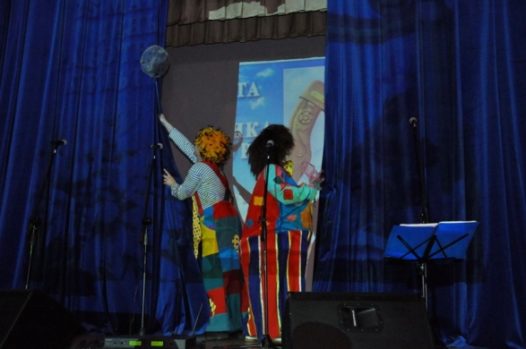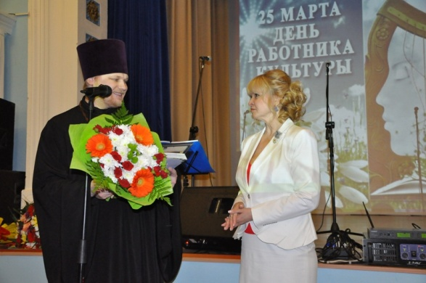

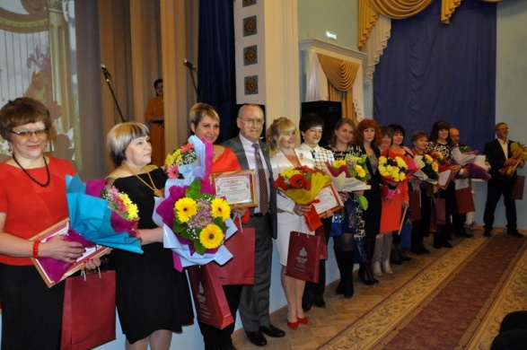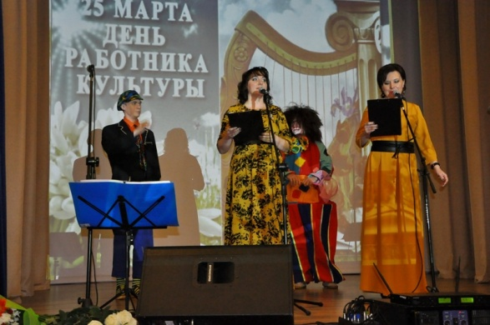

Затем работники культуры переместились в одно из городских кафе, где для них была подготовлена развлекательная программа.

Одним из важных направлений творческой деятельности самодеятельных коллективов, мастеров народного промысла и умельцев является их участие в фестивалях , конкурсах разного уровня. С каждым годом они всё более активно участвуют в них.
15 мая в городском округе Бор состоялся открытый областной фестиваль гармонистов «Потехинский камертон» . В фестивале приняли участие гармонисты А.Кощеев ( Хвощевский СДК), Н.Алексеев( Араповский ЦДД) ,В. Мокеев ( Каменский ДНТ).
4 июня вокальная студия «Овация» РДК ( руководитель М.В.Андрианова)
Приняла участие в IV открытом областном фестивале-конкурсе эстрадного творчества «Виват , Россия!», где была награждена Дипломом III степени.Фестиваль проходил в г.Выксе.
17 июня народный ансамбль «Россияночка» Араповского ЦДД принял участие в XII фестивале фольклорно-этнографических коллективов «Зелёные святки», который проходил в г.Городец. Коллектив получил Диплом участника этого фестиваля. Так же народный ансамбль участвовал в XII Всеросссийском фестивале фольклорного искусства «Хрустальный ключ» , который проходил в с.Сартакове 30 июля , где стал Лауреатом I Степени. А так же коллектив был приглашен в Смоленск на VIII Всероссийский конкурс исполнителей народной песни «Голоса России» 2-4 октября , ансамбль и солистка ансамбля Надежда Чекалина были награждены Дипломами II степени.
6 августа вокальный ансамбль «Околица» Каменского ДНТ участвовал в межрайонном фестивале русского народного музыкального творчества «Русская Тоскания», который проходил в г.Ворсма. Коллектив получил Диплом участника.
22 октября в г.Балахна прошел III областной конкурс народной песни «Чтобы пела душа и жила Россия!» , в котором приняли участие народный ансамбль «Надежда» СДК пос.Кудьма и вокальный ансамбль «Околица» Каменского ДНТ, где коллектив «Околица» стал Лауреатом III степени и принял участие в праздничной концертной программе 4 ноября на площади К.Минина.
30 октября в городском Доме культуры прошел V областной фестиваль гармонистов и частушечников «Играют на руси гармони». В программе приняли участие исполнители из 16 городов и районов Нижегородской области.Фестивальную программу открыл коллектив нарордного ансамбля «Россияночка» Араповского ЦДД. Все участники получили от администрации Богородского муниципального района дипломы и подарки.
15 ноября в с.Гагино состоялся первый межрегиональный конкурс ведущих игровых программ «Мастер хорошего настроения». В конкурсе приняла участие руководитель вокальной студии , ведущая игровых программ и корпоративов М.В.Андрианова – (РДК) , которая была отмечена жюри специальным призом за показ детской развлекательной программы.
Заведующая АКБ – И.П.Бакурская приняла участие в областном конкурсе социальных проектов среди клубных учреждений «От идеи до воплощения», ею был представлен проект по экологической теме «За чистоту родного края Березополье»
Участие в выставках, фестивалях, конкурсах мастеров центра «Досуг»:
- XIII международный фестиваль народных художественных промыслов «Золотая Хохлома».
- II международный научно-педагогический форум в центре детского и юношеского туризма, г.Н.Новгород.
- IV международный фестиваль народных художественных промыслов «Секреты мастеров», г.Н.Новгород. Благодарственное письмо- центру.
- VI международный фестиваль гончаров г.Скопин Рязанской области.
- международная выставка «АРТ Россия – 2016». Диплом – за участие.
- XII Всероссийский фольклорный фестиваль-конкурс «Хрустальный ключ».
Диплом за участие в выставке-ярмарке –центру.
- XV всероссийский фестиваль «Мастеров народных братство», г.Городец.
Благодарность – центру.
- III всероссийская выставка народных промыслов, г.Н.Новгород.
- IX межрегиональный фестиваль художественной обработки ткани «Волшебная нить», г.Н.Новгород
- V открытый областной фестиваль декоративно-прикладного искусства «Солнечный круг», г.Чкаловск.
- IV открытый областной фестиваль лоскутного шитья и ДПИ «Лоскутная мозаика», с.Созоново, Сосновский район.
- I областной фестиваль ДПИ «Нижегородский край – душа мастеровая», с.Новинки, Чкаловский район.
- XVII открытый фестиваль гончарного искусства «Город гончаров».
- открытый городской фестиваль народного костюма «Краса России», г.Саров.
- фестиваль «Муромская ярмарка».
Награды мастеров – гончаров:
- Чернышов А.Ю.- диплом победителя в номинации «За совершенство гончарных форм» на VI международном фестивале гончаров.
- Шибанов Е.А. – диплом победителя в номинации «За использование традиционных технологий и их современное осмысление», на VI
международном фестивале гончаров, г.Скопин.
- Чернышов Григорий – диплом лауреата в номинации «Лучший мастер-класс», г.Чкаловск.
- Ложкарёва И.Н. – диплом III степени в номинации «Лоскутное шитьё», на IX межрегиональном фестивале «Волшебная нить», г.Н.Новгород.
- студия «Светлица», руководитель Ложкарёва И.Н. – диплом лауреата I степени в номинации «Лучший комплект произведений выполненных в технике лоскутного шитья» и диплом лауреата III степени в номинации «Лучшая кукла в народном (национальном) костюме», с.Созоново.
- Шибанов Е.А. – диплом лауреата в номинации «Золотых рук мастерство»,
с.Новинки
Образцовый муниципальный духовой оркестр РДК принимал участие в марш-параде духовых оркестров в 2016 г. в г.Нижнем Новгороде.
Коллектив награжден за участие во II Всероссийском фестивале духовых оркестров «Фанфары Победы» ( г.Н.Новгород )
Так же коллектив оркестра принимал участие в праздничных парадах , посвященных Дню Победы в г.Павлове, р.п. Вача , где был награжден Почетной грамотой и благодарственным письмом, в межрайонном фестивале «Фанфары хохломской столицы» г.Семёнов.
Благодарственным письмом оркестр был награжден за участие в праздновании 465 – летии г.Павлово.

В 2016 году в октябре в районном Доме культуры прошел отчетный концерт вокального ансамбля «Славица» .

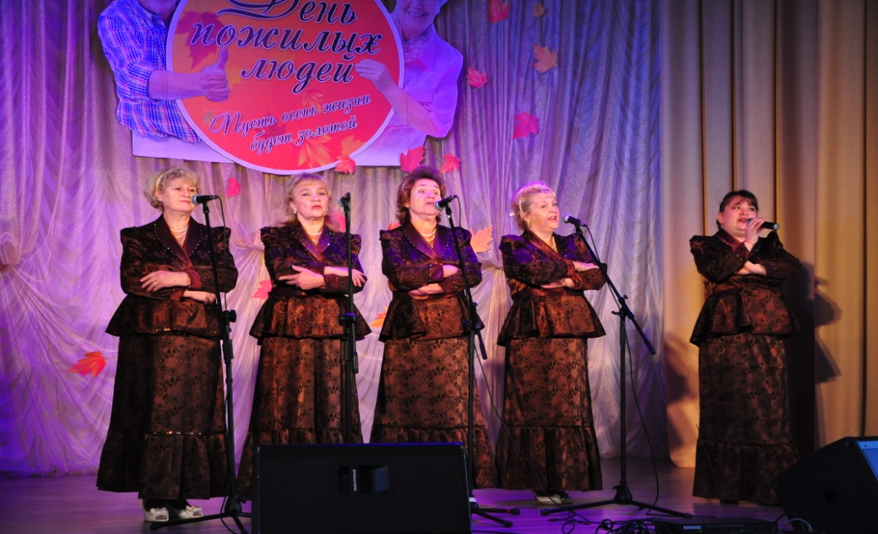

Три года назад по инициативе директоров сельских Домов культуры – Бобылевой Л.А.( Оранскийц СДК),Ануриной Г.Ю.( Ключищинский СДК),Яблоковой Г.Г( СДК пос.Окский). и Широковой Е.И( Шапкинский клуб) . был создан вокальный ансамбль ,который под «творческое крыло» взяла педагог детской музыкальной школы А.А.Зайцева.
Название ансамбля придумали не сразу, хотелось чтобы в его названии отразился смысл творчества – это и любовь к отечественной песне, и всему прекрасному , что есть на земле , чтобы славить и прославлять, так и сложилось имя ансамбля – «Славица».
Алла Алексеевна Зайцева – как руководитель , человек знающий и любящий песню ,и Людмила Анатольевна Бобылева, с детства увлеченная пением , отвечают за репертуар ансамбля. А поскольку в коллективе все люди творческие , то все вместе придумывают, обсуждают стиль концертных костюмов , в которых выходят на сцену к любимому зрителю. А зрителей у этого коллективы уже не мало.
Первое выступление песенного коллектива , очень ответственное и очень волнительное стало символичным.Это было в большом праздничном концерте , который был посвящен открытию Года культуры в Богородском муниципальном районе.
Затем пошел черед выступлений на праздниках сел и деревень в Шапкине, Оранках, Хвощевке, Ключищах, поселке Центральном.
Концертные выступления за эти годы прошли в ФОКе «Победа», где поздравляли женщин с Международным Днем 8-е марта, в школе д.Березовка, где пели для ветеранов в День пожилых людей.
Вокальный ансамбль принимал участие в районных мероприятиях – в конкурсе «Ветераны в строю», в большом киноконцерте, посвященном открытию Года кино и других концертных программах.
13 октября на сцене районного Дома культуры состоялся отчетный концерт «Славицы» , выступление которого было очень тепло принято зрителями. По словам самих участников ансамбля , они тоже получили массу положительных эмоций от этой встречи. В этот день участникам ансамбля было вручено благодарственнное письмо из рук Начальника Управления культуры администрации Богородского муниципального района И.Н.Чистовой , которая все эти годы поддерживала песенное творчество этого коллектива.

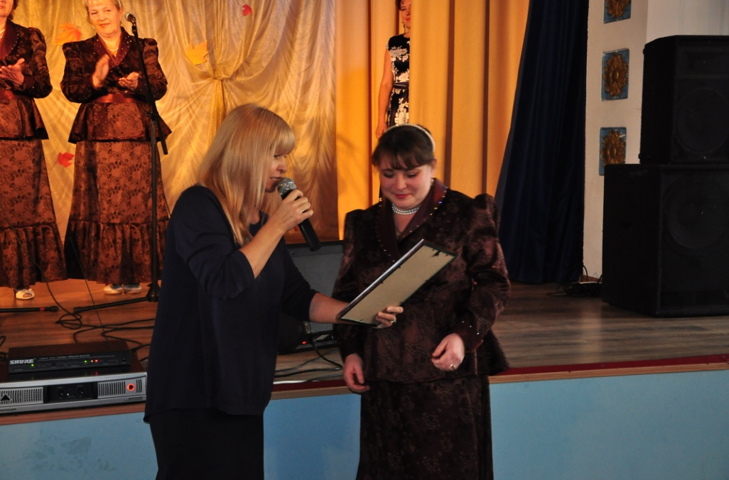

Несомненно за это время участники ансамбля многому научились , вырос их творческий потенциал , обновился и увеличился репертуар.
Благодаря совместной работе , творческой деятельности они уже не мыслят себя друг без друга. Поэтому так часто мероприятия , которые проходят в разных Домах культуры , которыми они руководят, становятся общим праздником.

«Как много лет во мне любовь спала…» так назывался концерт вокалистки, руководителя детской студии «Джосс» районного Дома культуры – Анжелики Евгеньевны Гордеевой , который состоялся 13 ноября на сцене городского Дома культуры .

В этот день вместе с ней выходили на сцену участники народного коллектива народного танца «Каблучок» ( руководитель М.И.Воробьева) ,театральной студии «Эмоция» ( руководитель Н.В.Серова) , студии современного танца «Вдохновение»
( руководитель И.И.Ошарина), духовой оркестр Богородской
бригады оперативного назначения ( руководитель Л.Н.Заготовкин), музыканты и исполнители Богородского и Сосновского районов.

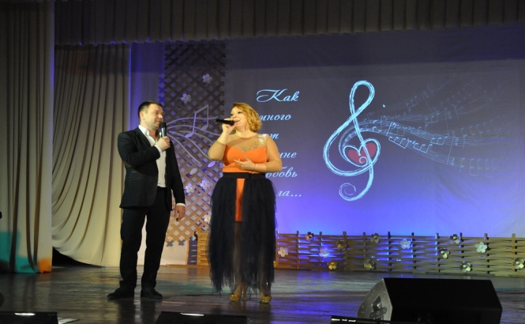

В концертной программе прозвучат любимые , хорошо известные популярные эстрадные песни.
27 октября народный ансамбль «Россияночка» Араповского ЦДД ( руководитель С.Е.Зотов) отметил свое 20-летие. Праздничный концерт «Разгуляй , душа»прошел на сцене ЦДД при полном зрительном зале.Двадцатилетие коллектива совпало с 55-летием самого учреждения.
Поздравляли творческий коллектив глава местного самоуправления Богородского муниципального района К.В.Пурихов, начальник Управления культуры И.Н.Чистова, директор МБУК «БСКО» и коллектив работников культуры района, представители Алешковской сельской администрации и сельского совета, общественные организации города и района.Два с половиной часа концерта пролетели на одном дыхании. Еще долго зрителеи благодарили коллектив за мастерство , за любовь к песне и преданность любимому , некогда выбранному делу.

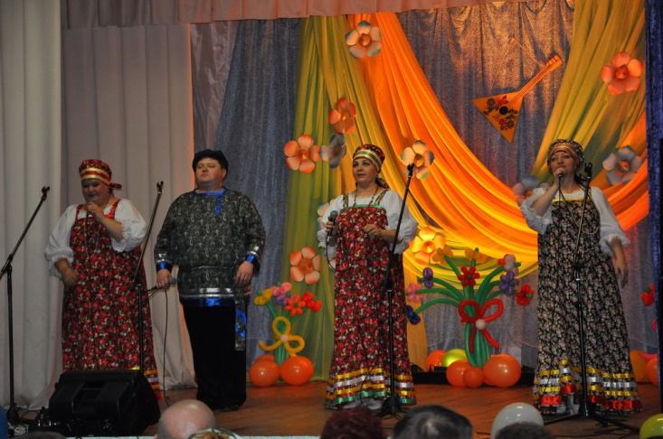

Основататель ансамбля «Россияночка», бывший директор Араповского СДК, Заслуженный работник культуры РФ – Фаина Ивановна Зотова.

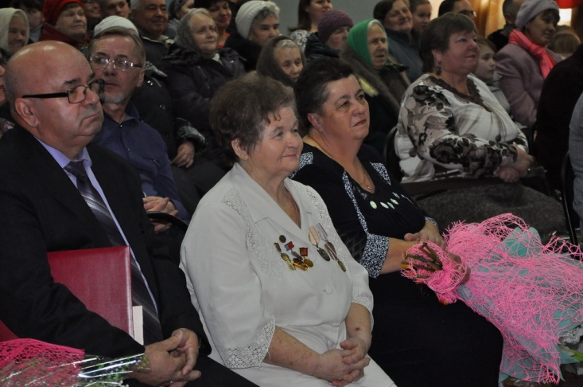

5 ноября 2016 г. в Доме культуры с.Хвощевка состоялся праздничный вечер ,,Дом , в котором согревают сердца» , он был посвящен 40-летию этого учреждения.
Со словами поздравлений и пожеланий в адрес коллектива выступили- глава Хвощевской администрации В.В.Гуськов, начальник управления культуры И.Н.Чистова, директора МБУК «БСКО»-Н.Н.Дудина и МБУ «Централизованная библиотечная система»- Н.Н.Морозова , коллеги по «цеху». В праздничной программе выступили участники художественной самодеятельности как Хвощевского СДК , так и районного Дома культуры – вокальная студия «Овация»( рук.М.Андрианова), вокальный ансамбль «Славица»( рук.А.Зайцева), работники культуры - солисты народного ансамбля народного танца «Каблучок»- А.Образцов и Е. Комарова.

Коллективы художественной самодеятельности активно участвуют в обменных концертах, народный ансамбль «Россияночка» ( руководитель С.Е.Зотов) Араповского ЦДД , который являлся еще и активным участником городских и районных мероприятий; народный ансамбль «Надежда»( рук. В.Б.Малышев) ДК пос.Кудьма , со своими выступлениями он был не раз в селах и деревнях Новинской администрации; ансамбль «Околица» ( рук. В.В.Логунов) Каменского ДНТ так же активно участовали во многих городских и районных мероприятиях; ансамбль песни «Журавушка» ( рук. Ю.В.Азаркина) Новинского ДК. Активно в этом плане работали коллективы художественной самодеятельности районного Дома культуры , выезжая за пределы города и района.
Богородское социально-культурное объединение – это широкий спектр творческих коллективов и любительских объединений различных жанров и направлений , которые живут активной творческой жизнью.
Здесь успешно ведут свою творческую деятельность 230 клубных формирования , в которых занимаются 2798 человека .
Из них - 128 детских, с количеством участников -1615 человек и 44 молодежных коллектива , которые посещают 476 человек , в 4 любительских объединениях занимаются 128 человек.
Запоминающимся мероприятием 2016 г. стало выступление лауреатов Международных, Всероссийских конкурсов , обладателей премии Губернатора Нижегородской области «Душа России» духового оркестра г.Павлово( руководитель В.Власов, дирижер А.Андрианов) с программой «Маэстро Дунаевский». В концерте, который прошел 4 ноября, прозвучали мелодии и песни из кинофильмов : «Весёлые ребята», «Цирк», «Дети капитана Гранта», «Кубанские казаки» и другие в исполнении оркестра и артистов Нижегородского театра оперы и балета им.А.С.Пушкина.
В состав объединения входят шесть киноустановок – Каменского ДНТ, Кудьминского , Хвощевского и Ключищинского ДК , Алешковского Дома фольклора выездная .
За 2016 год для всех категорий зрителей был организован и проведен:
-2903 киносеанса , 2871 – на селе.
По итогам областного смотра-конкурса на лучшую организацию кинообслуживания сельского населения отдел по кино был награжден в 2016 году Дипломом первой степени.

Административно-финансовая работа.

Проводились проверки на местах по выполнению режима работы КДУ города и района.
В течение года проводился мониторинг среди сельских жителей по работе
КДУ района . В результате чего выявлено следующее:
- Популярностью у населения пользуются мероприятия, посвященные народным праздникам и гуляниям, Дню сел и деревень, поселков.
- Среди молодежи – спортивные мероприятия , осенние и новогодние вечера отдыха и балы , КВНы, акции по пропаганде здорового образа жизни, туристические походы , участие в кружках художественной самодеятельности, конкурсах , фестивалях.
- Среди детей и подростков – мероприятия на открытом воздухе , направленные на активный отдых, участие в кружках художественной самодеятельности , спортивных секциях.
- Среди людей старшего возраста – мероприятия к Дню Победы , Дню пожилого человека , чествования юбиляров супружеской жизни, праздничные и концертные программы.
Совместно с бухгалтерией Управления культуры проведена инвентаризация материальных ценностей по КДУ.
Проводился инструктаж по технике пожарной безопасности и охране труда сотрудников учреждений культуры.
В течение года через Печатный Дом «Вариант» изготовлялись афиши , буклеты , приглашения , краеведческая литература , дипломы , благодарственные письма, на которую было потрачено более 25.000 рублей.
Курсы повышения квалификации в 2016 году прошли шестеро работников культуры МБУК «БСКО »: директор Солонского СДК – Любина А.К. и методист Оранского СДК Вдовина Е.А. , которые прошли два модуля курсов группы специалистов учреждений культуры Нижегородской области, по дополнительной профессиональной образовательной программе повышения квалификации «Социально-культурная деятельность» ; прошел курсы повышения квалификации два модуля директор центра «Досуг» Отдельнов В.А.; методист СДК пос.Кудьма Котова Н.С. , которая участвовала в семинаре – практикуме по теме: «Действенные , игровые и интерактивные основы проведения Новогодья»; сотрудник РДК – Мольков К.В., который принял участие в семинаре АНО «Международная академия музыкальных инноваций» и руководитель вокального детского коллектива «Джосс» Гордеева А.Е. , которая участвовала в областном семинаре ведущих развлекательных программ. Все получили сертификаты и удостоверения.
Представленная МБУК «БСКО» работа учреждений культуры Богородского муниципального района, проведенная в 2016 году, свидетельствует об их активном участии в развитии сферы культуры, об адаптации их деятельности к изменившимся условиям, о творческом подходе специалистов к решению многообразных проблем. Ведь какая бы модернизация не проводилась государством в сфере культуры – всегда есть и будет оставаться извечная потребность, в человеческом общении для удовлетворения которой, и предназначен клуб.

Директор МБУК «БСКО» Н.Н.Дудина

